**西安电子科技大学**

**网络营销实验 课程实验报告**

**实验名称 网络营销实验**

经济与管理 学院 2106011 班

成 绩

姓名 赵红玉 学号 2106900225

同作者

实验日期 2024 年 5 月 28 日

|  |
| --- |
| 指导教师评语：  指导教师：  年 月 日 |
| **实验报告内容基本要求及参考格式**  一、实验目的  二、实验所用仪器（或实验环境）  三、实验基本原理及步骤（或方案设计及理论计算）  四、实验数据记录（或仿真及软件设计）  五、实验结果分析及回答问题（或测试环境及测试结果） |

# 实验目的

网络营销实验的整体目的是让我通过使用奥派模拟软件，实际操作并体验网络营销的各个环节，从域名管理到网站优化、搜索引擎、网络广告、邮件推广以及网络调研等多个方面。通过这些实验，我将能够：

熟悉并掌握网络营销的基本原理和关键工具。

理解不同网络营销策略在实践中的应用效果。

提高对网络市场的洞察力和竞争意识。

培养解决实际网络营销问题的能力。

通过实践操作，加深对网络营销领域知识的理解并提升实战技能。

# 实验所用仪器（或实验环境）

南京奥派奥派实验软件

# 实验基本原理及步骤

网络营销实验的基本原理是通过模拟软件提供的虚拟环境，让我在模拟真实情境下进行实践操作，从而加深对网络营销知识和策略的理解。通过实验，我可以尝试不同的网络营销方法和策略，了解它们在实际应用中的效果，从中获得经验教训，提高问题解决能力和实践技能。

实验的步骤包括：

域名管理实验：选择域名、注册域名、管理域名信息。

网站优化实验：了解网站内容优化、结构优化的方法。

搜索引擎实验：研究关键词优化、排名提升的实践操作。

网络广告实验：制定网络广告计划、优化广告投放效果。

邮件推广实验：设计邮件营销内容、管理邮件推广活动。

网络调研实验：实施网络调研、分析数据、制定营销策略。

我在每个实验章节中应按照指导进行实操，并了解每个实验环节的关键原理和方法。通过不断实践和反思，我将深化对网络营销实践的理解并提高解决问题的能力。

# 实验数据记录

、

## 一、域名管理

本实验涉及的角色：域名会员和域名服务商，两种角色。

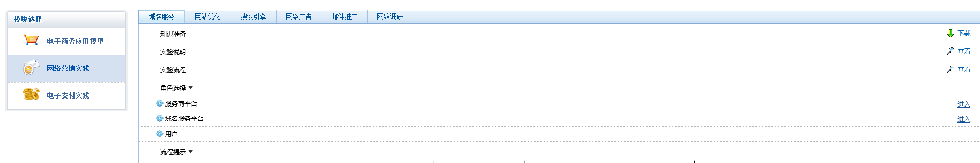

**实验前提：**

1. 在同一实验网上银行模块中：申请工商银行、招商银行、交通银行个人和企业账户各一个。

已注册工商银行个人和账户

注册招商银行个人账户绘梨衣和企业账户1企业并审核通过

注册交通银行个人账户赵红玉和企业账户2企业并审核通过

（2）企业银行开通企业付款通道。

**1．服务商系统设置。**

（1）服务商银行账户绑定；

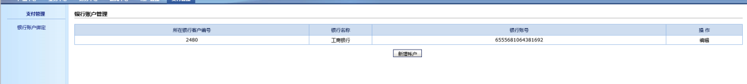

1. 发布主机、发布域名；

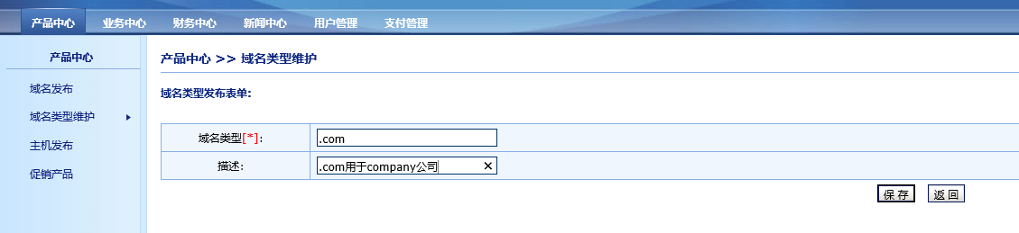

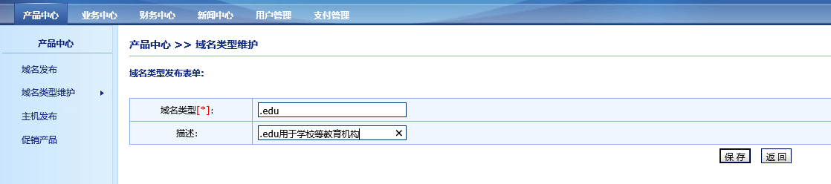

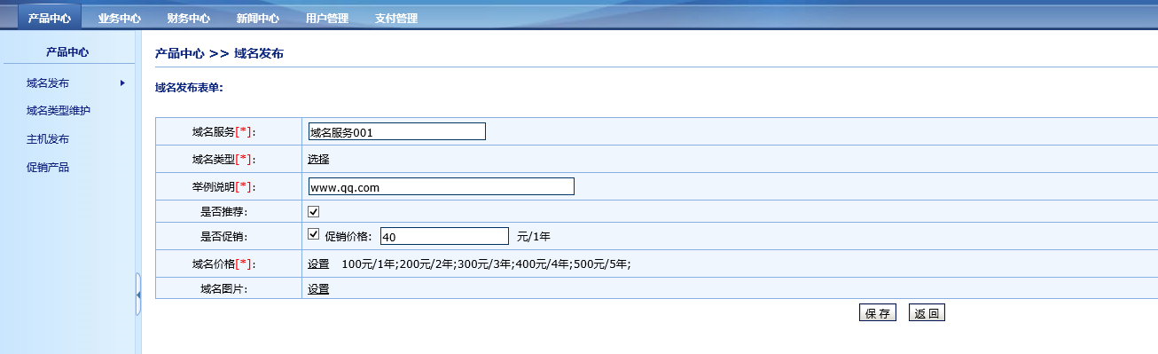

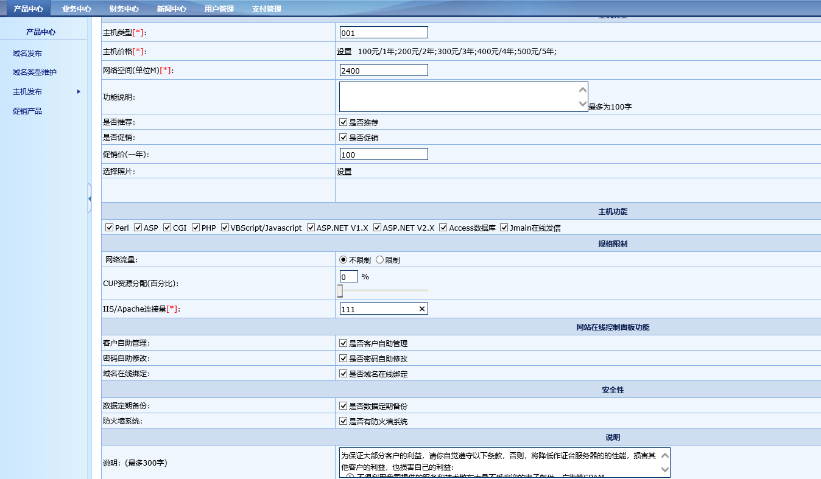

（3）发布新闻；添加客户案例；设置客户联系方式。

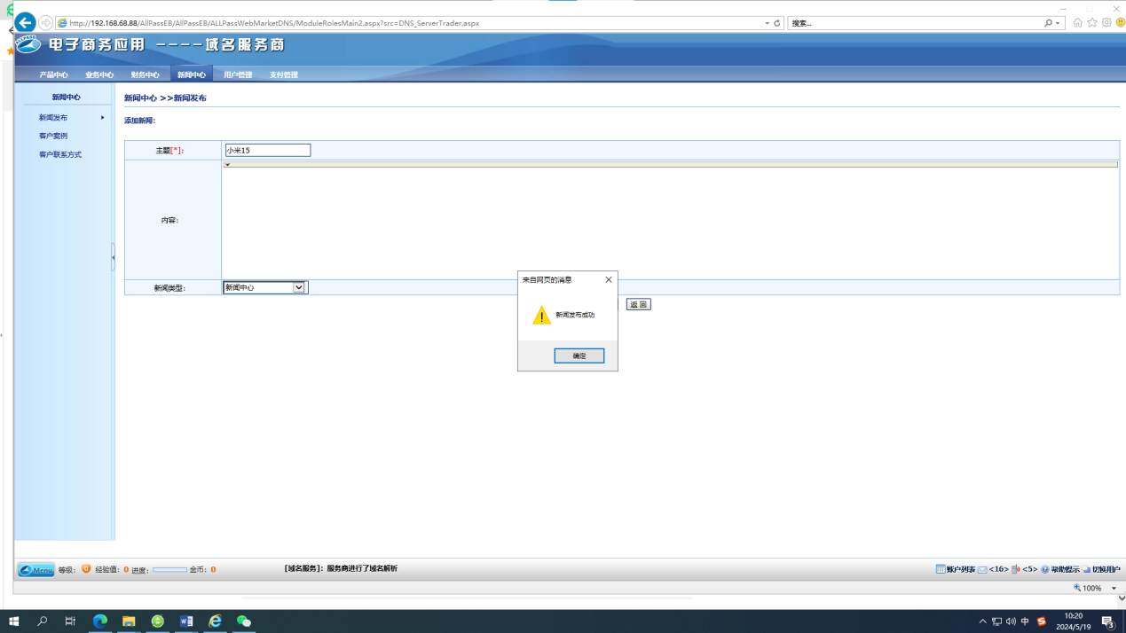 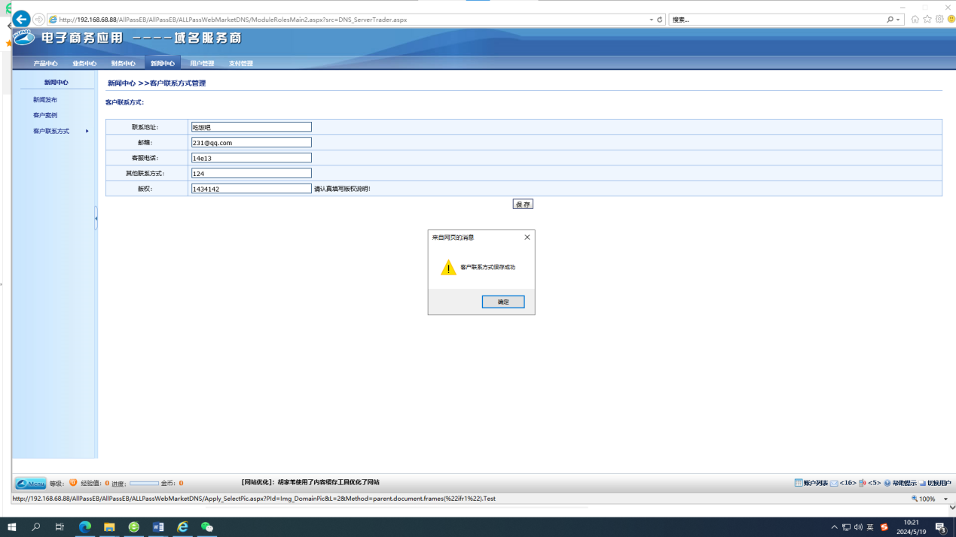

1. **注册成为域名服务商会员。**

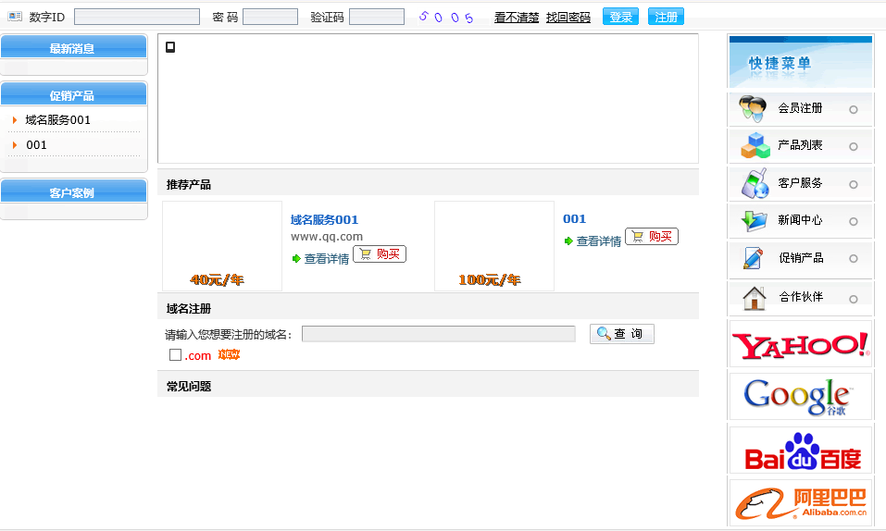

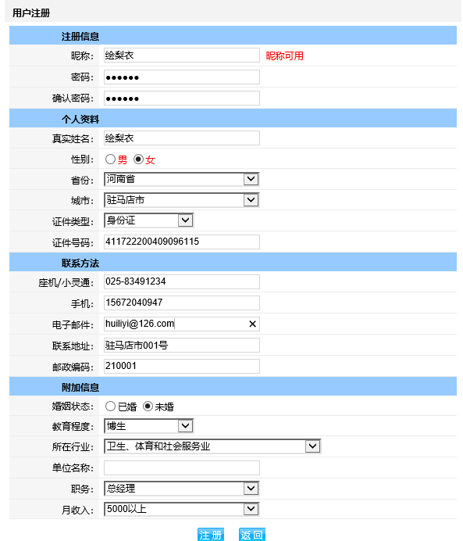

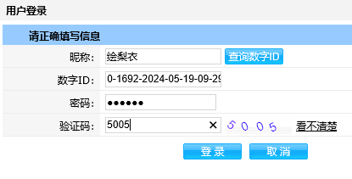

**3．服务商会员管理。**

**4.域名购买**

（1）域名查询。

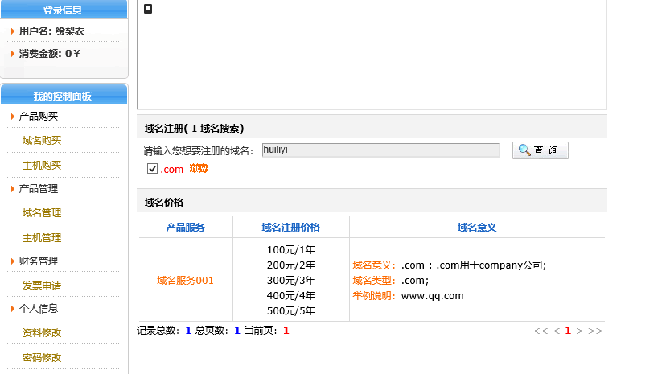

（2）域名选择。

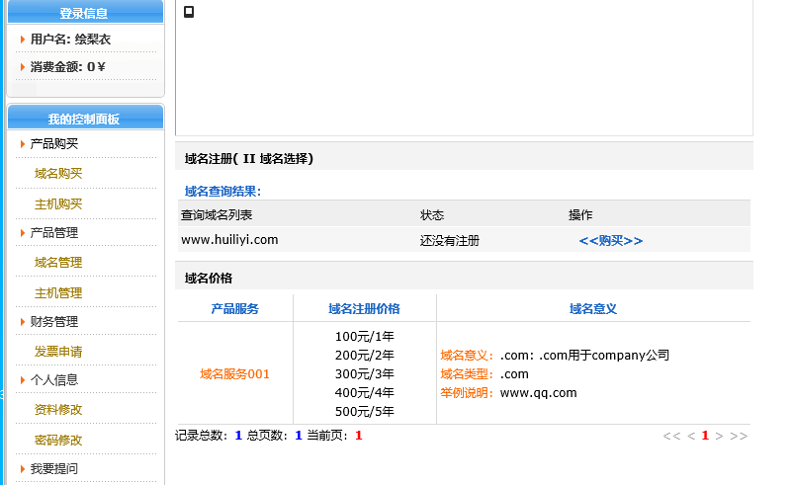

1. 域名注册（设置注册信息、注册人信息和附加信息）。

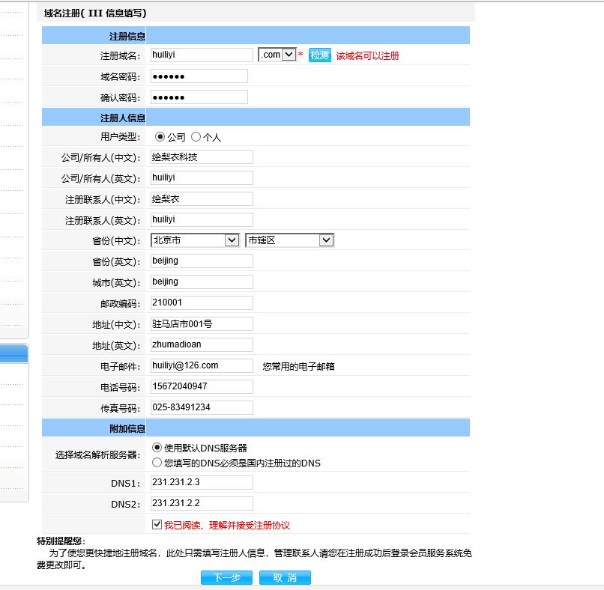

1. 域名注册信息确认。

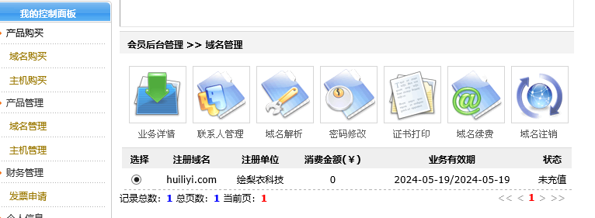

1. 提交注册。

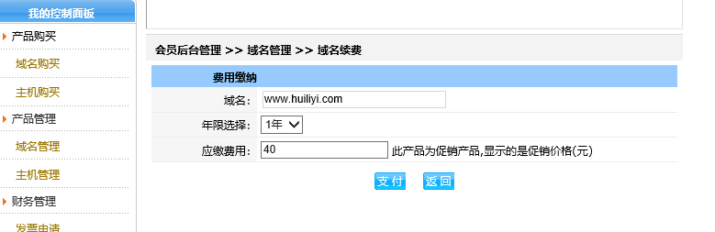

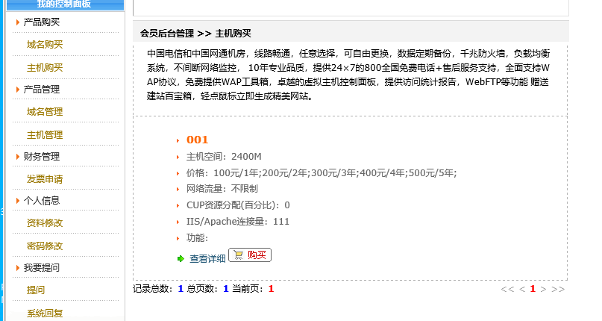

**5.购买主机。**

（1）选择主机。

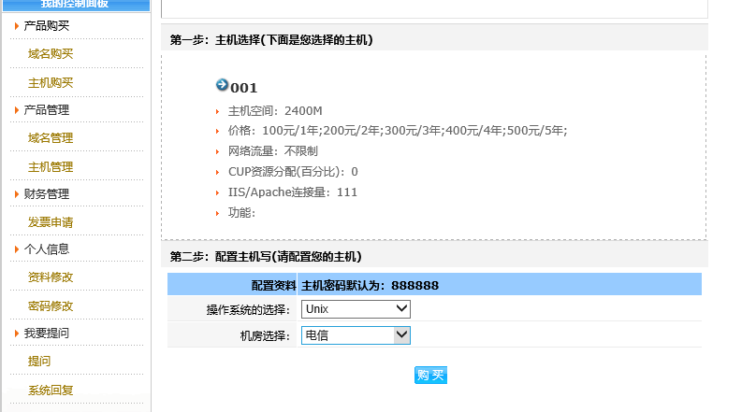

1. 配置主机（主机操作系统、管理主机的机房）。

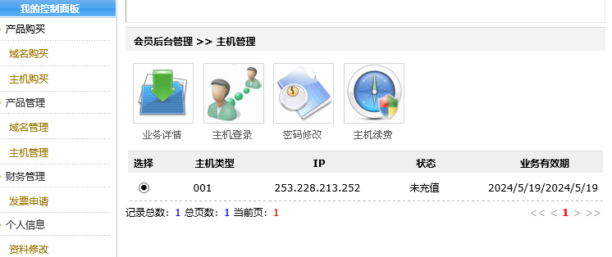

（3）提交主机购买。 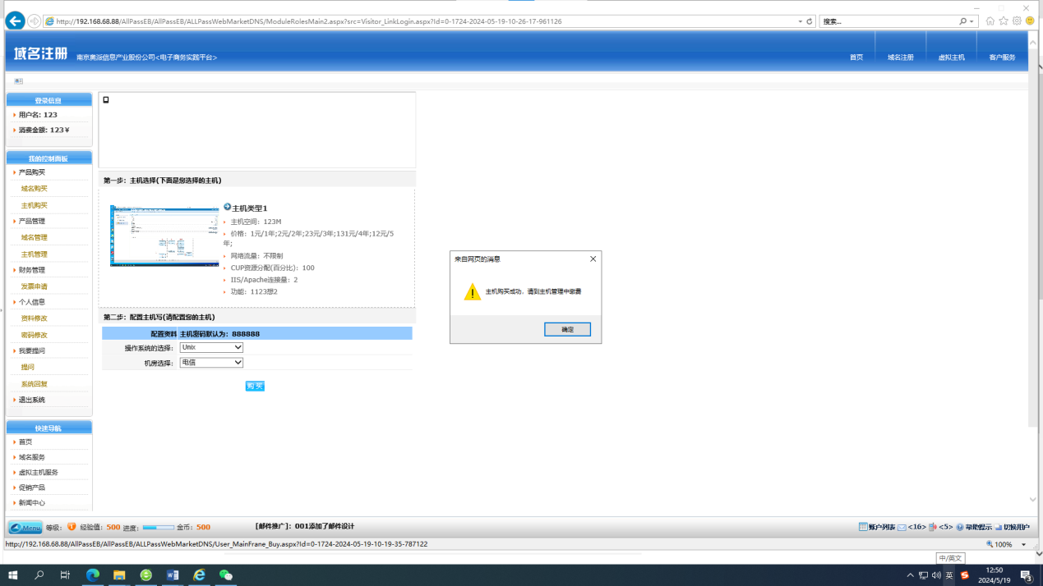

**6．管理主机。**

* （1）主机续费。 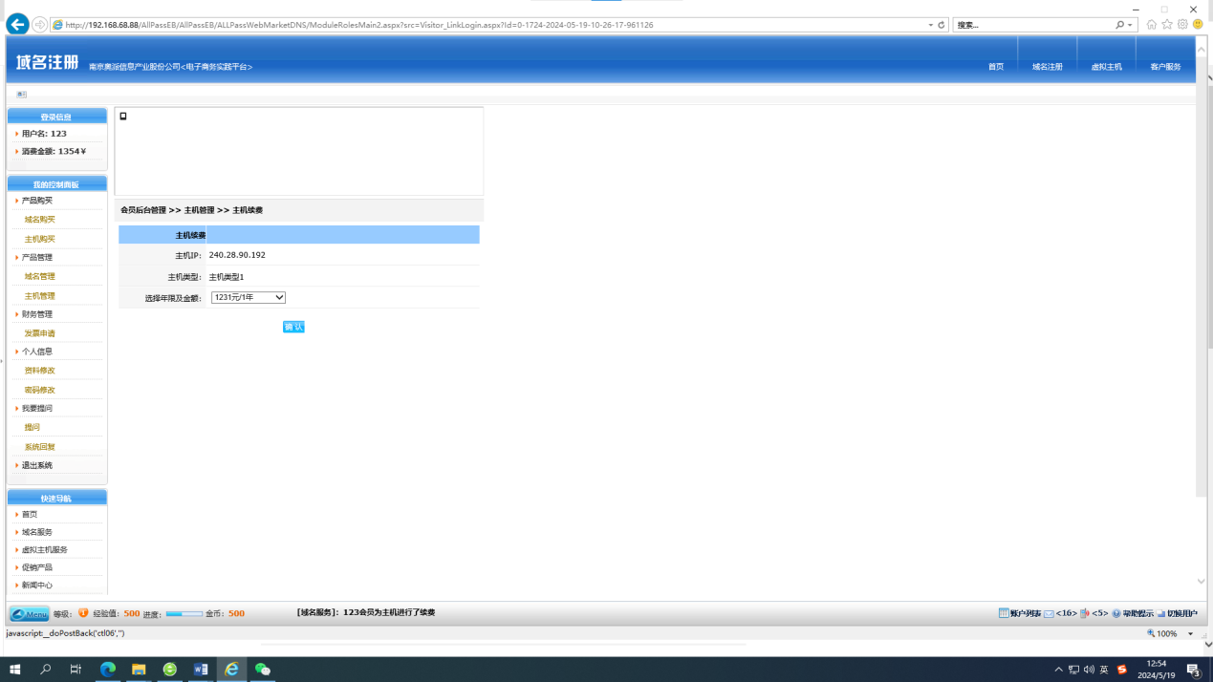
* （2）密码修改。 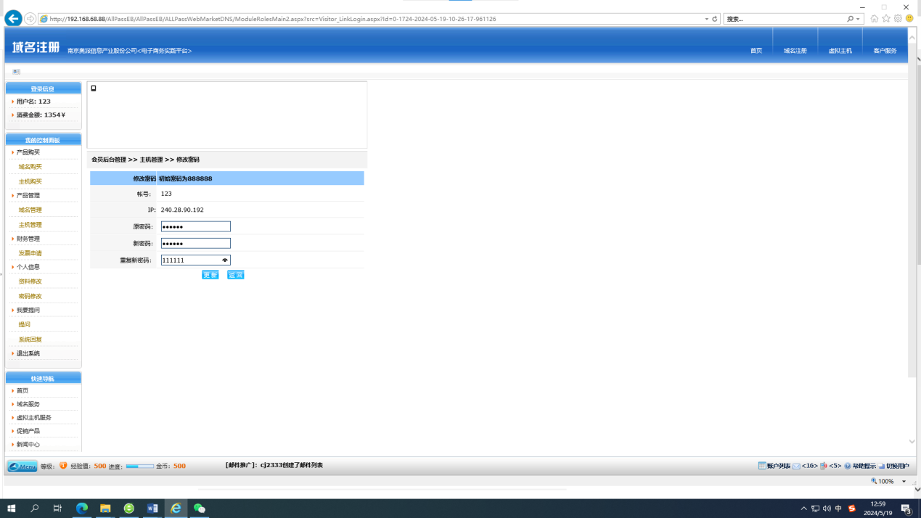 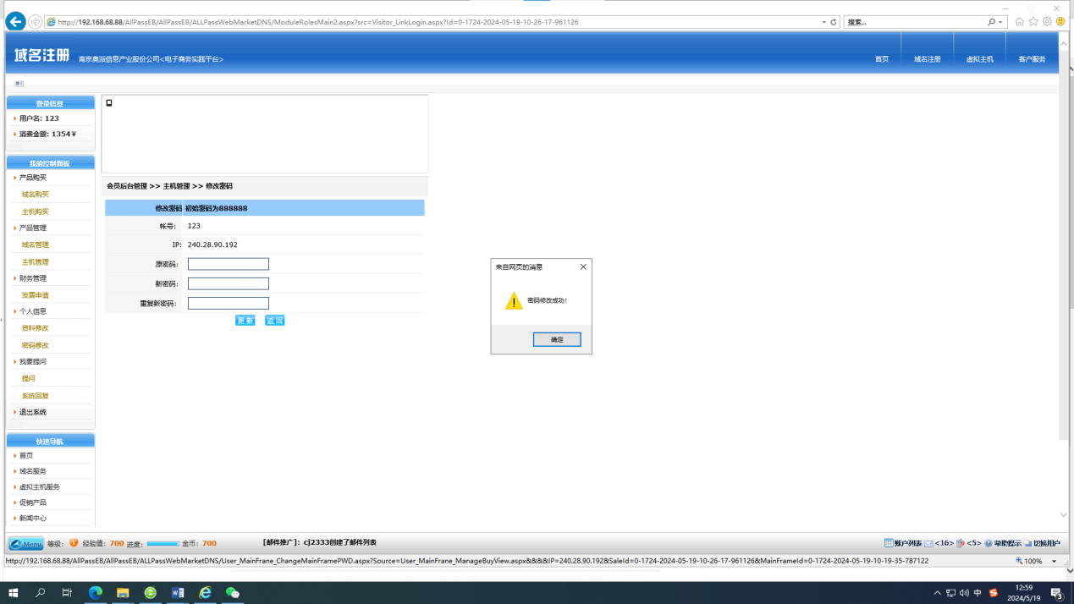
* （3）查看主机业务详情。 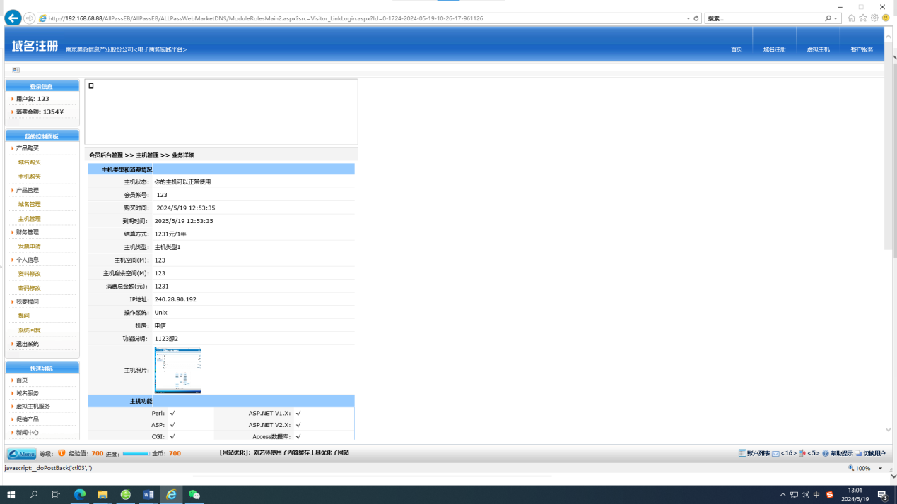
* （4）主机登录（上传网站，域名绑定）。（前提：会员具有有效的域名）。

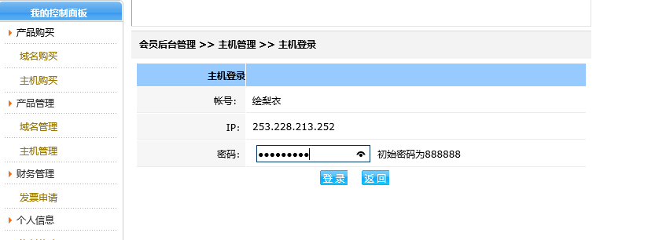 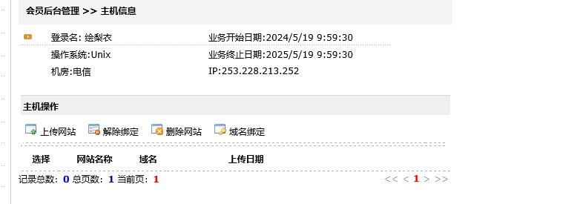 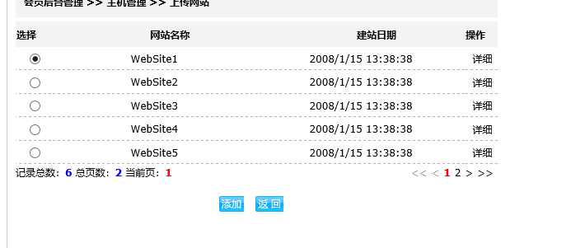 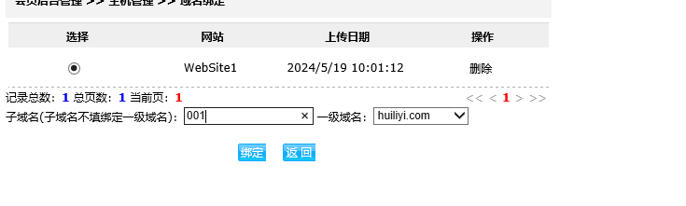

**7．管理域名**

（1）查看域名业务详情。

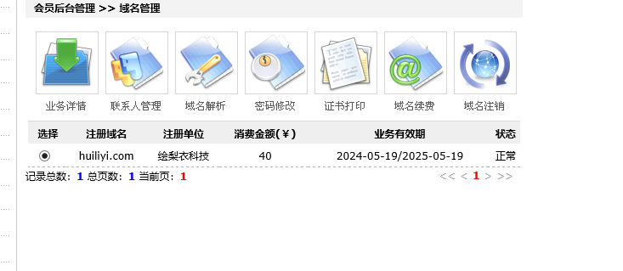

（2）联系人信息维护。

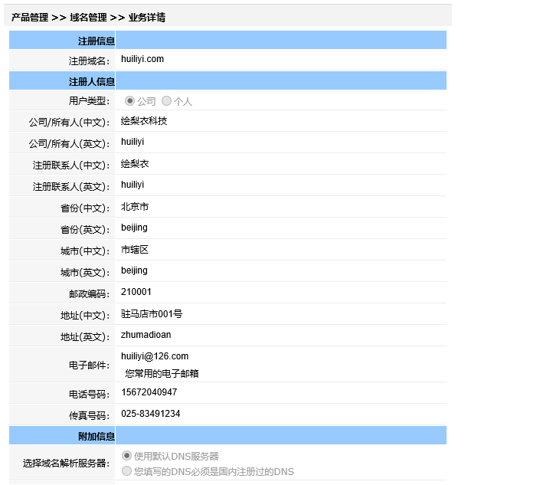

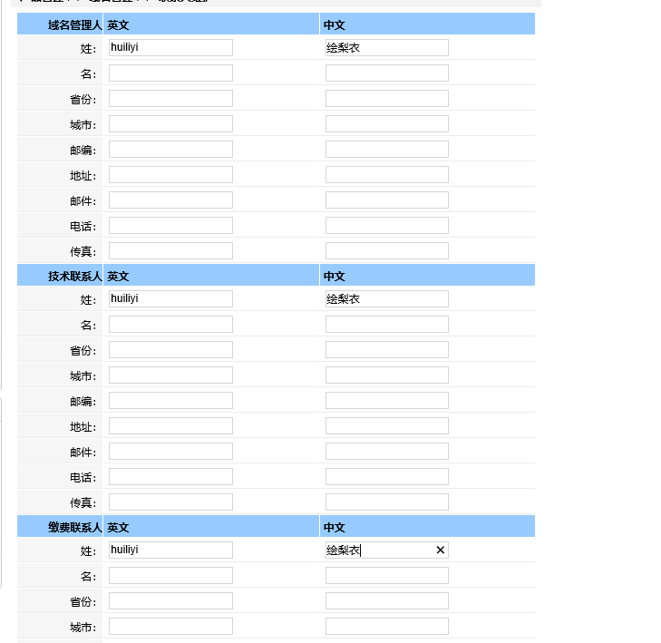

（3）域名注销（慎重操作）。 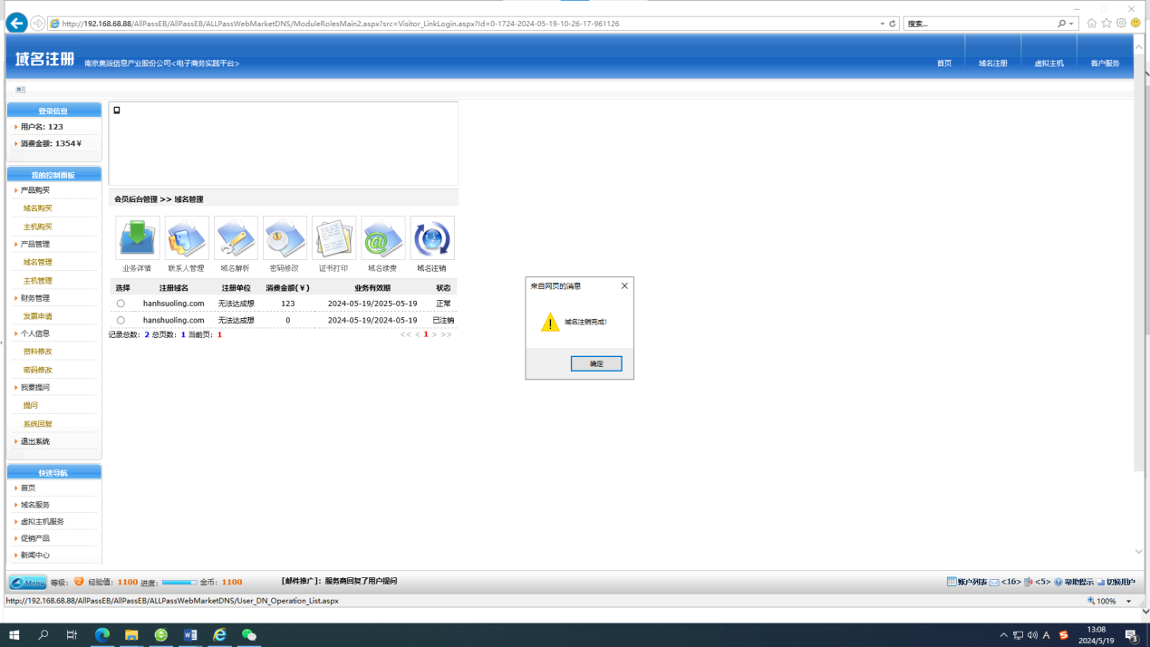

（4）域名密码修改。 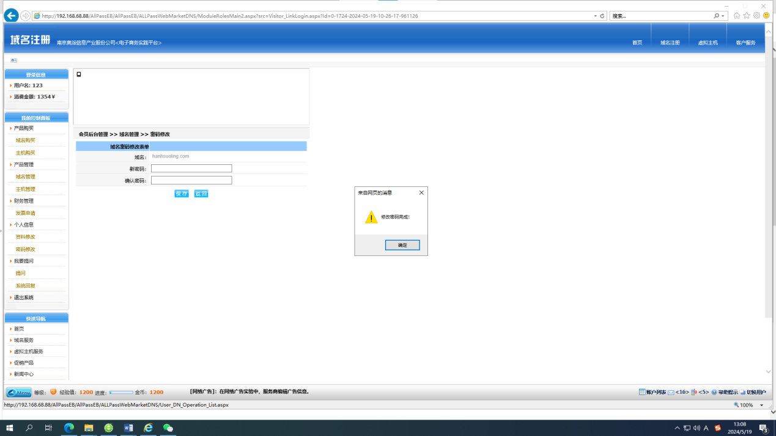

（5）域名证书打印。

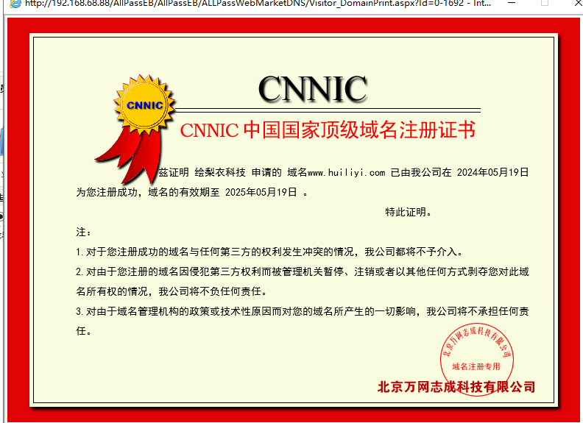

（6）域名续费。 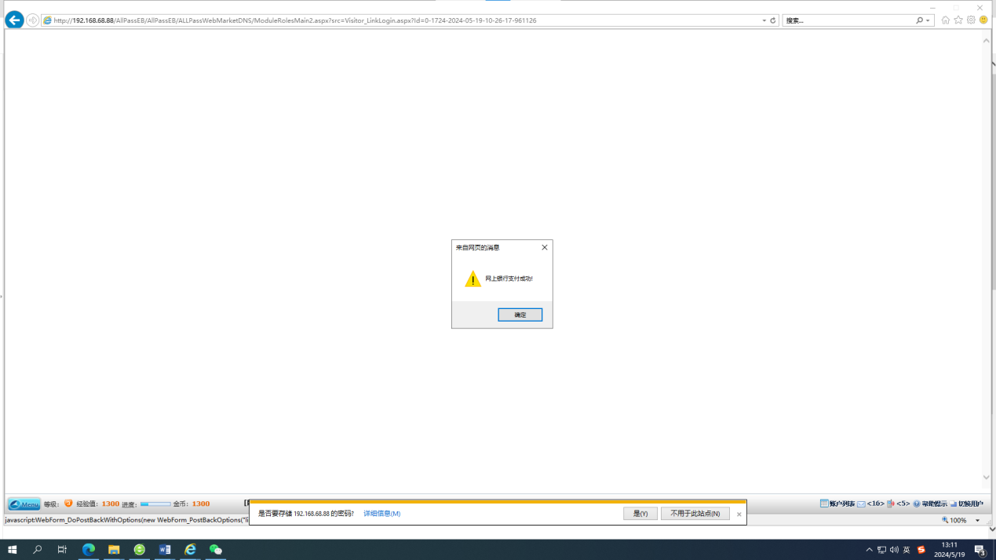

（7）域名解析（A记录解析为例）。

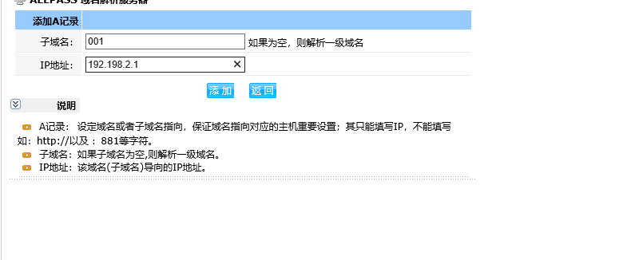

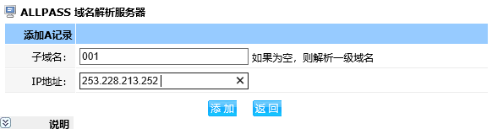

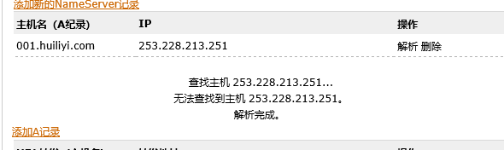

1. **会员：发票申请。**

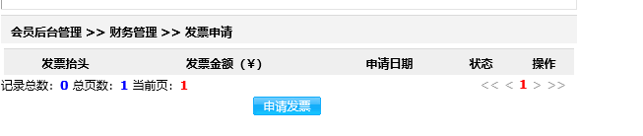

**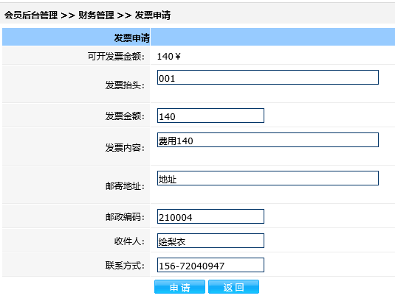  
      服务商：发票审批。**

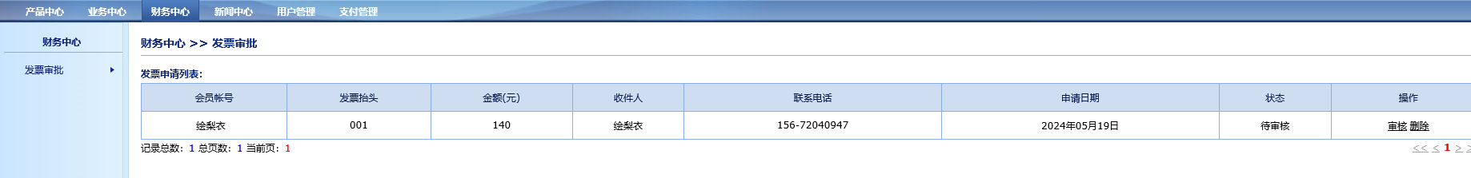

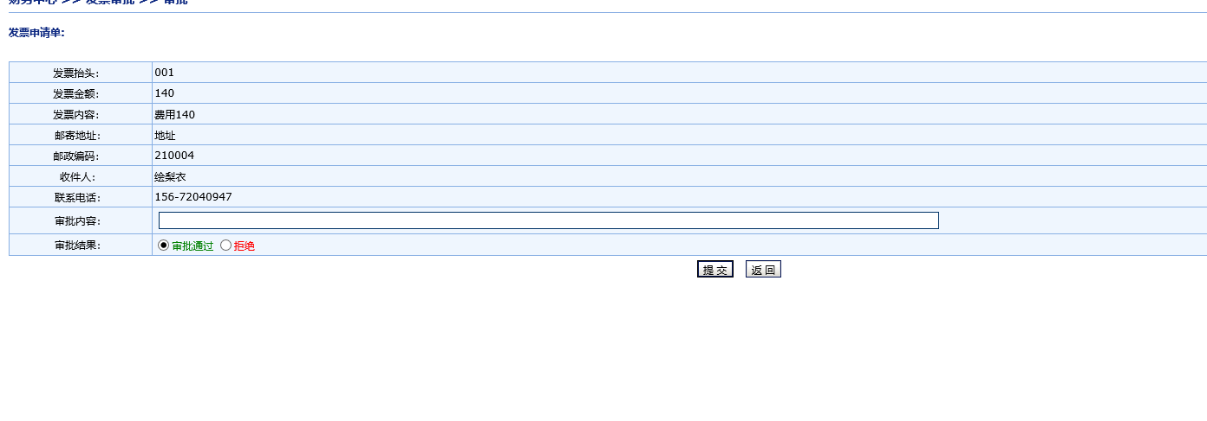

**9．会员：提问。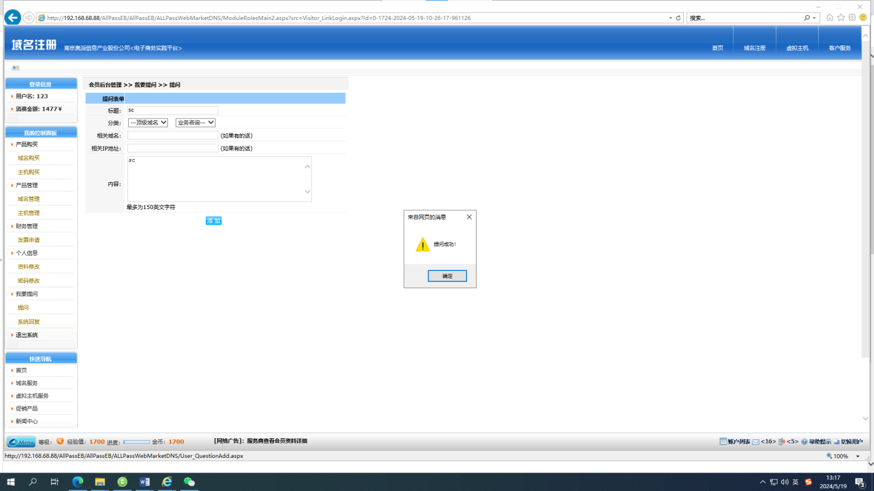  
      服务商：回复提问。**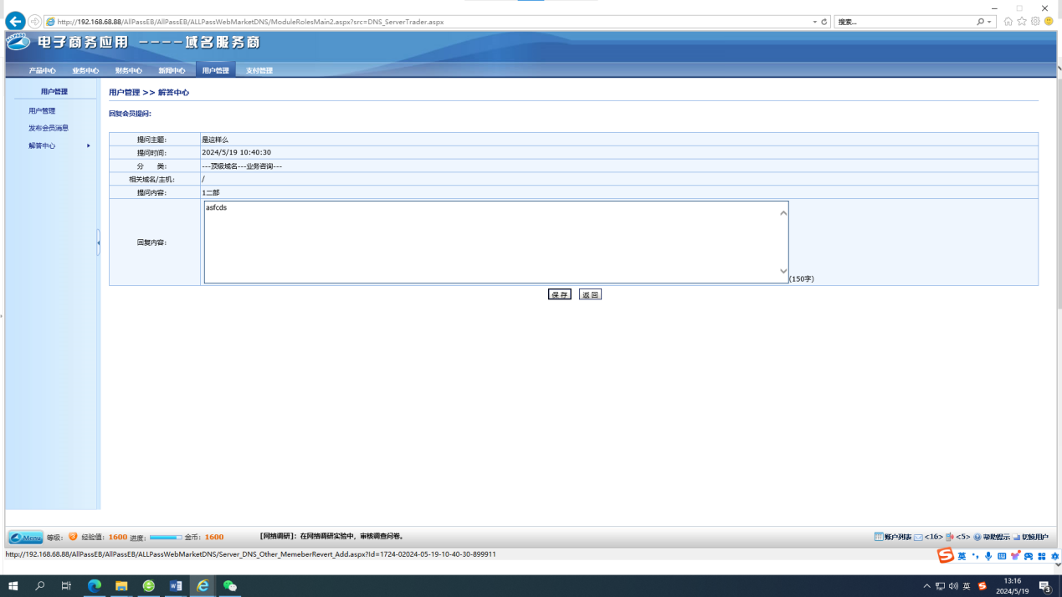 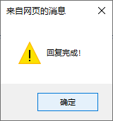

## 二、网站优化实验

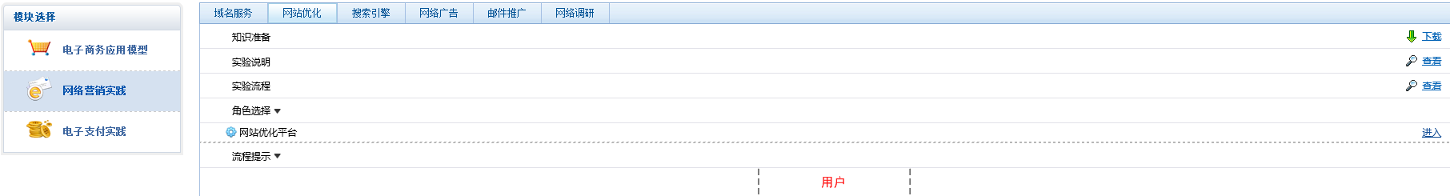

## 建立新站点。



## 服务器选择；

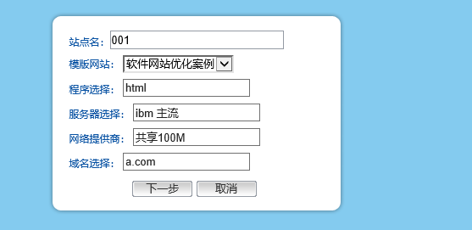

## “网站首页”优化。

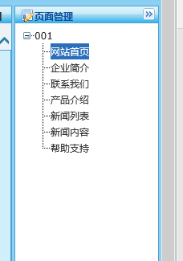

非文本优化、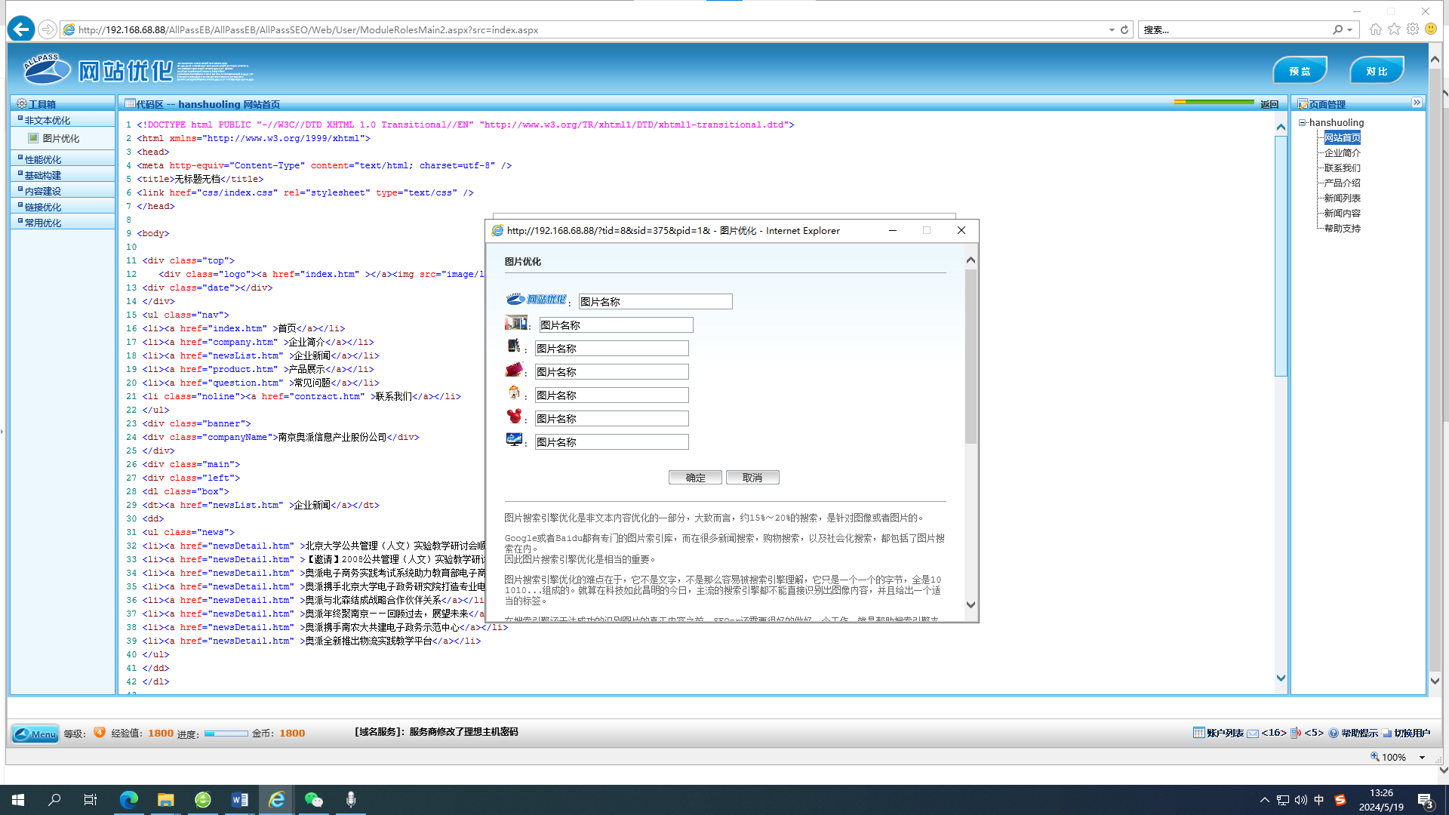性能优化、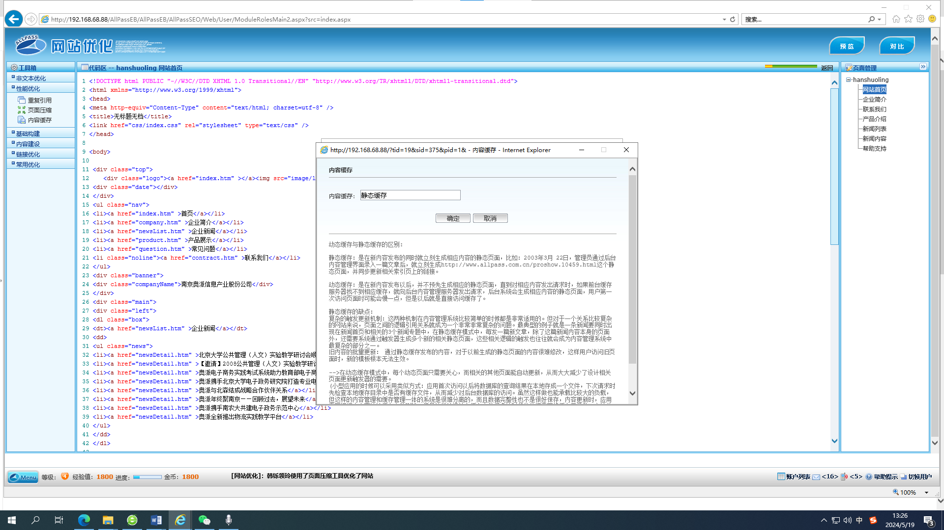基础构建、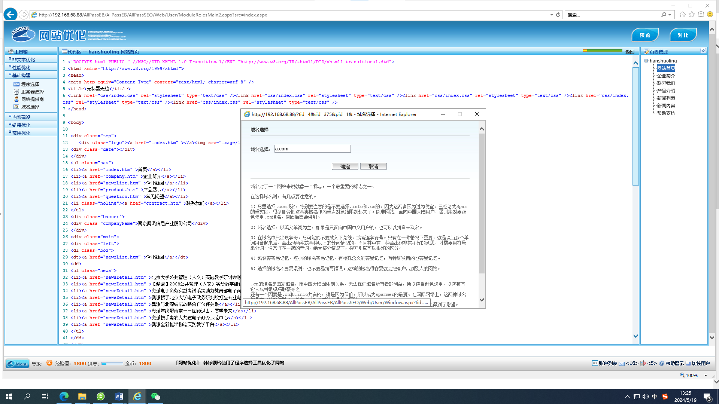内容建设、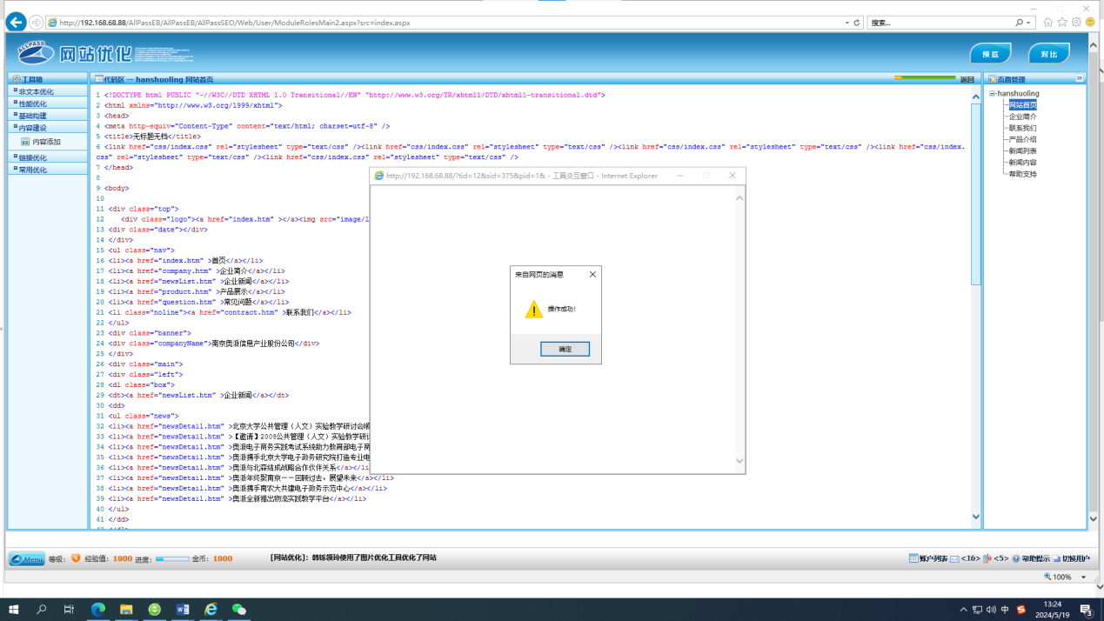链接优化 、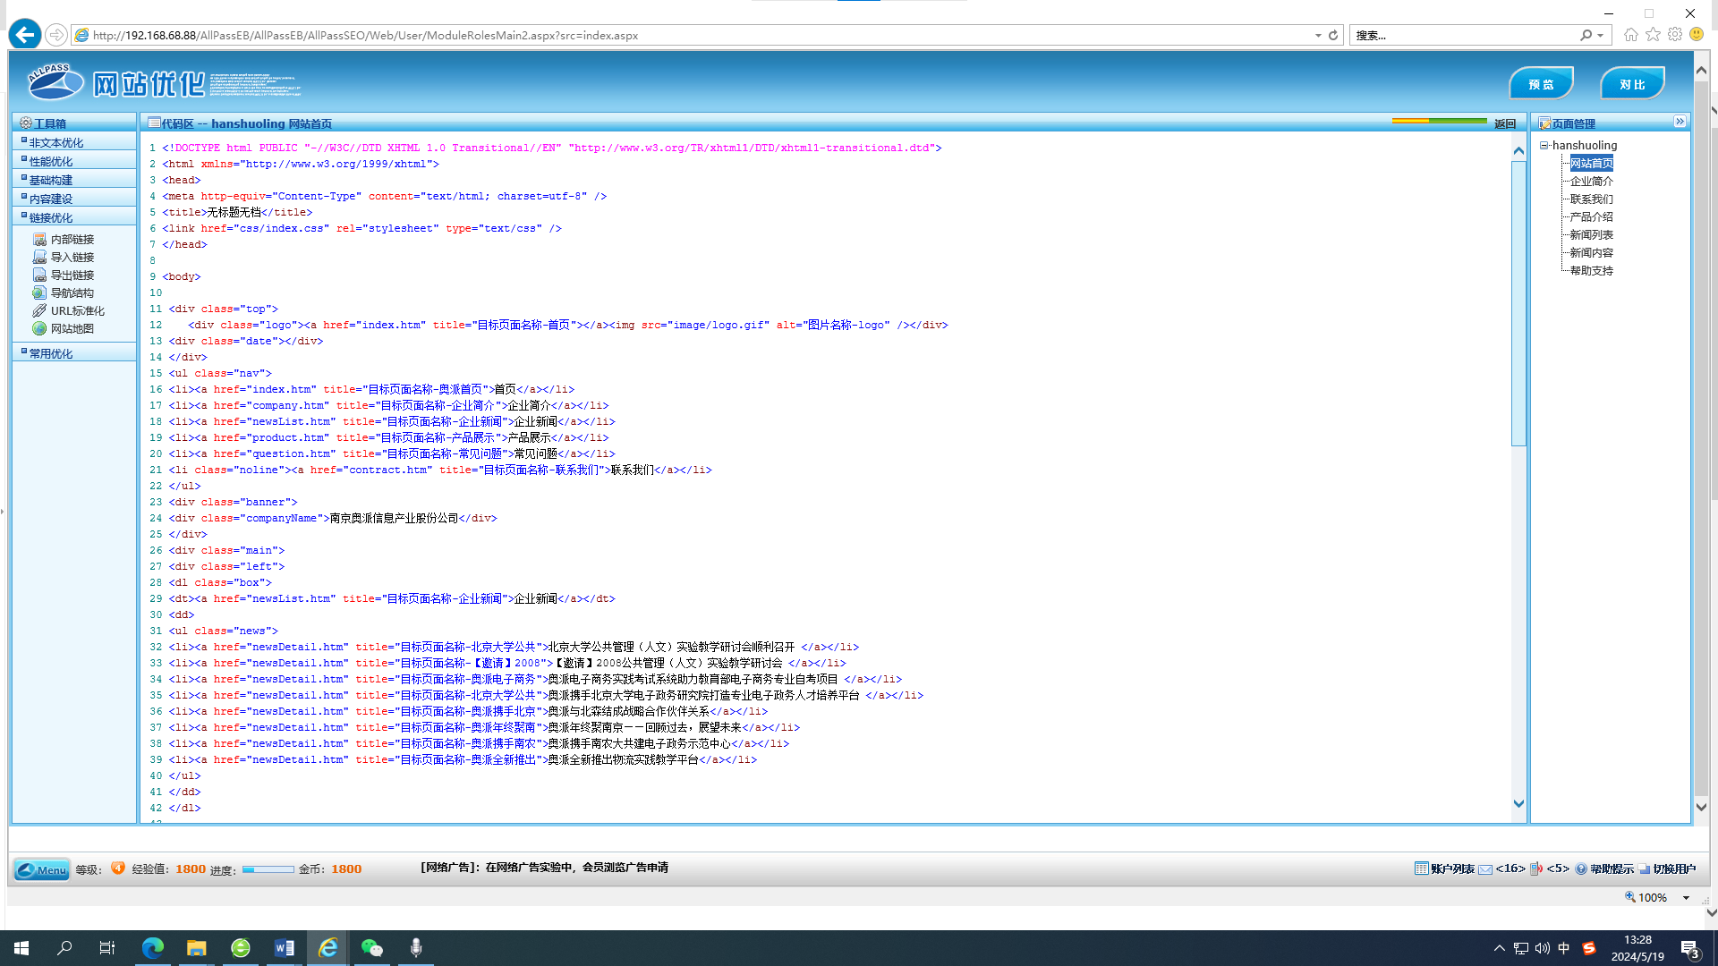常用优化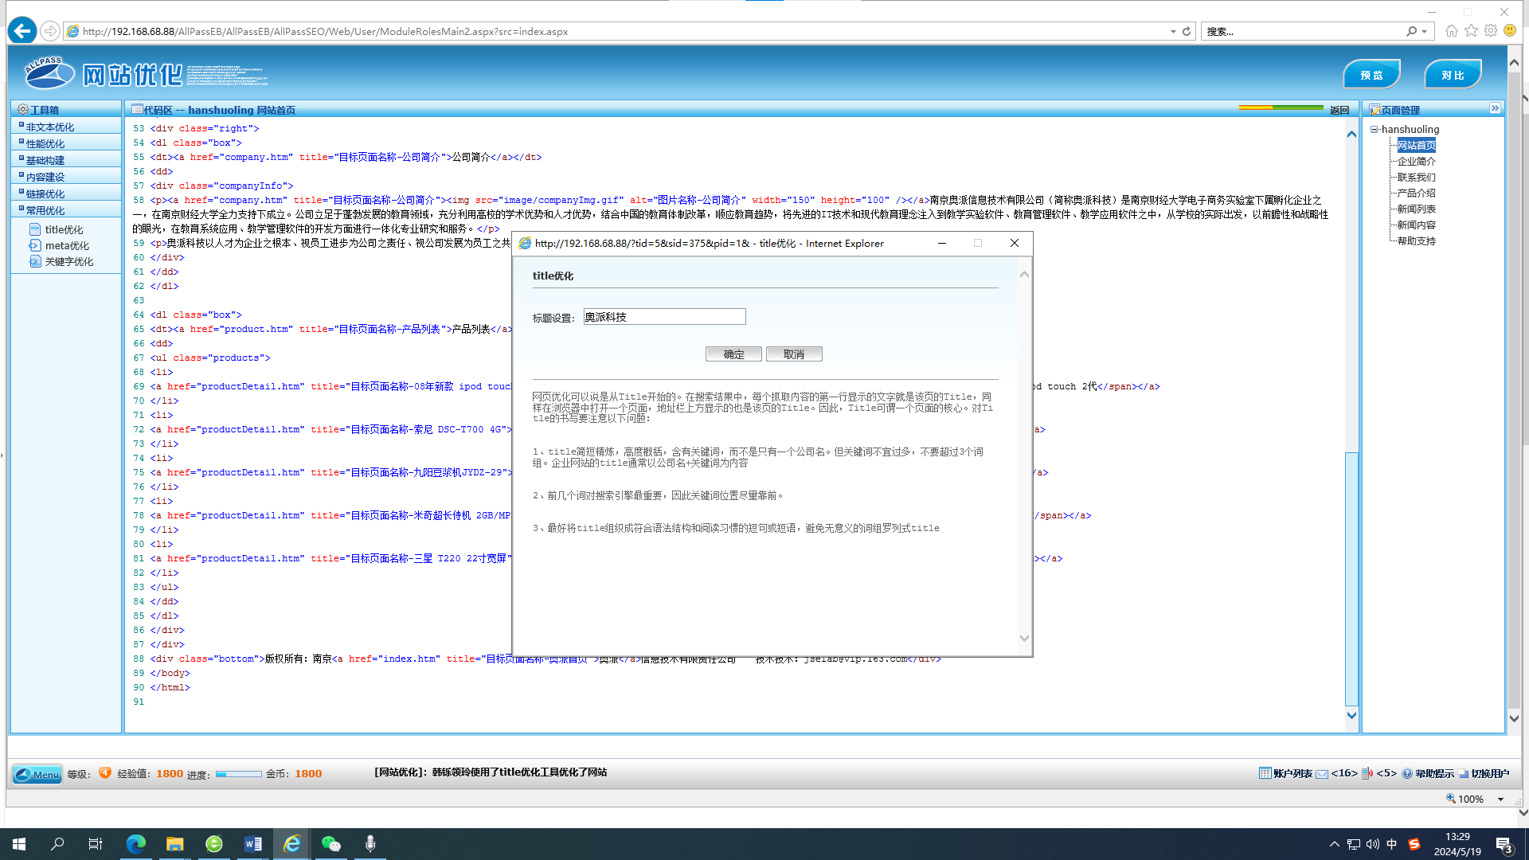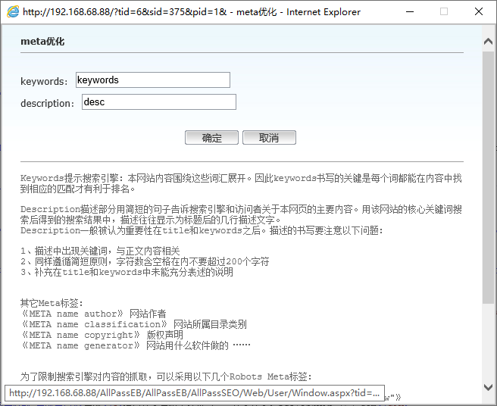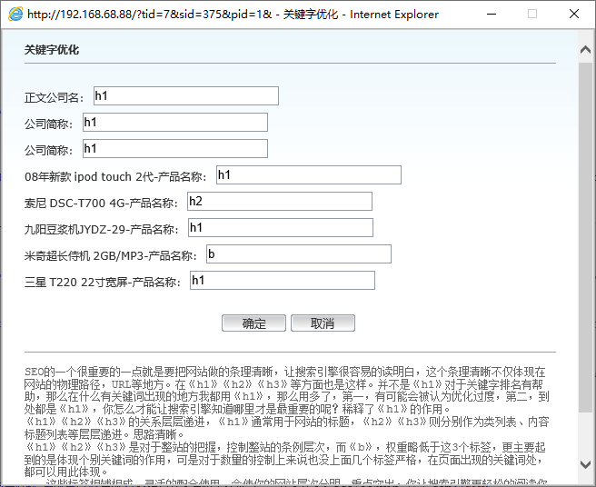

优化结果预览：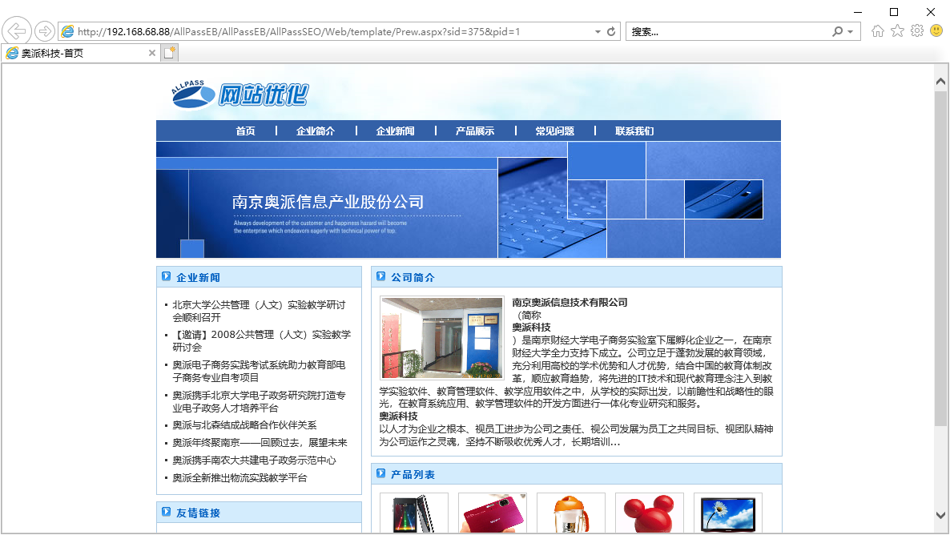

## 三、搜索引擎

本实验涉及到的实验角色有搜索引擎用户和搜索引擎服务商。

搜索引擎用户在开始实验前先注册个人网上银行账户，搜索引擎服务商在实验前也需要注册企业网上银行账户。服务商成功注册企业网上银行账户后，还需要开通企业付款通道功能。

注：网上银行的注册方法详见网上银行模块。

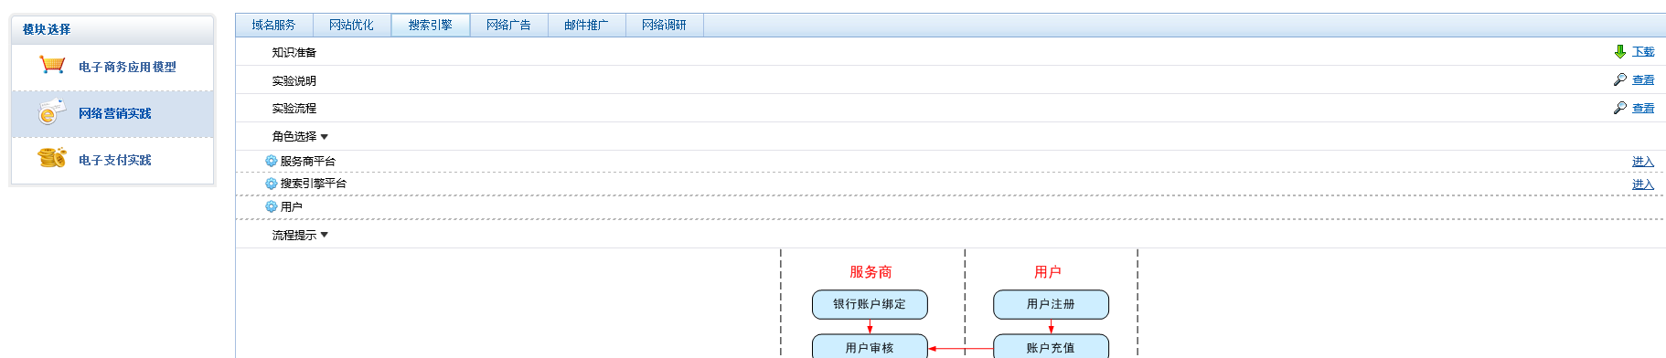

**一、基础信息**

1. 进入搜索引擎平台上填写注册信息，注册为搜索引擎平台会员。会员需要到网上银行模块中招商银行、工商银行、交通银行中任意一家注册一个网上银行个人账户，以方便进行搜索引擎费用的缴纳。

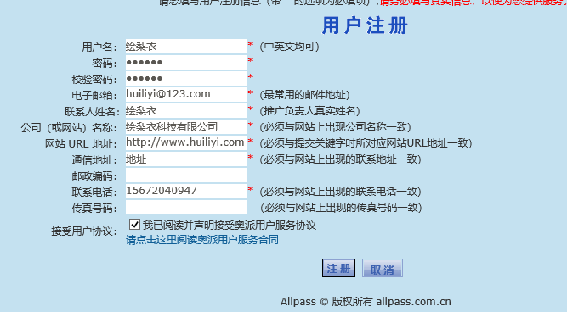

2.服务商需要先到网上银行模块中注册招商银行、工商银行和交通银行三家的企业银行账户，并都开通网上银行付款通道功能，以方便会员可以选择任意一家银行进行支付。服务商将企业网上银行账户申请后，需要在服务商平台的高级管理中将账号进行添加。服务商对注册会员进行审核。 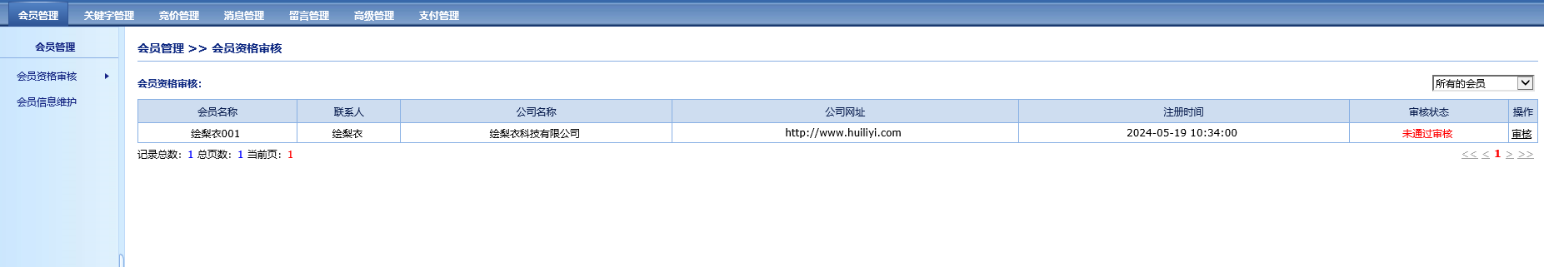

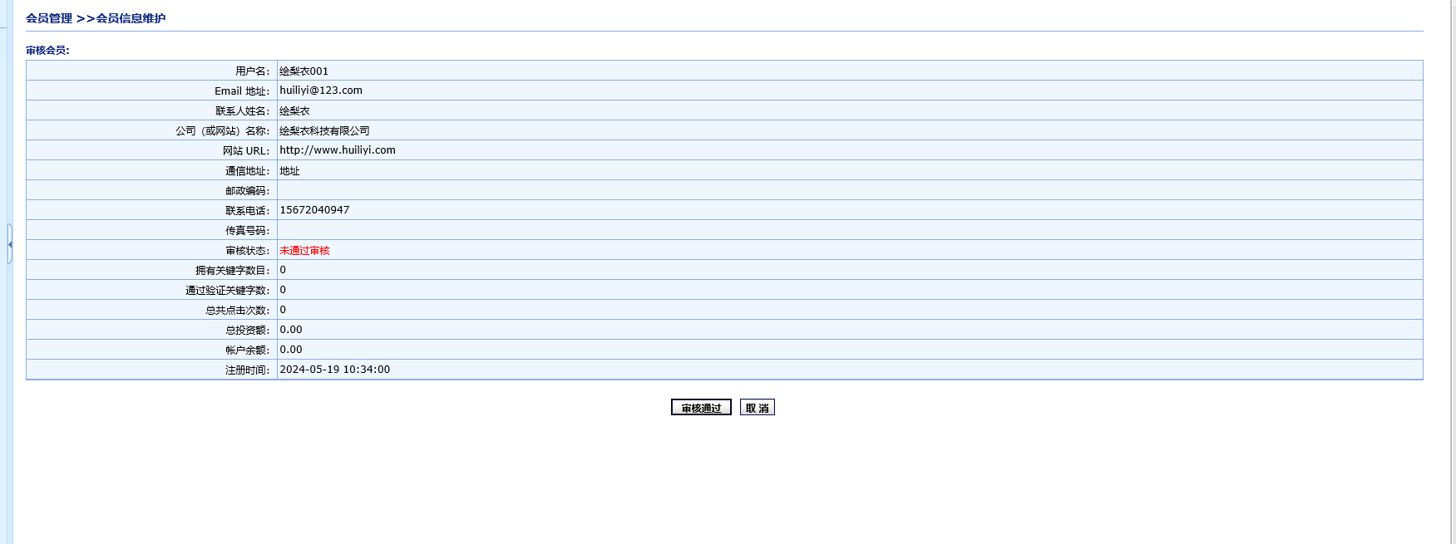

**二、搜索引擎搜索关键字**

1.关键字添加

会员登录搜索引擎平台，首先添加关键字分组，添加分组后，添加搜索引擎关键字信息，包括关键字所属分组、网页标题、URL地址、网页描述信息，设置价格等。

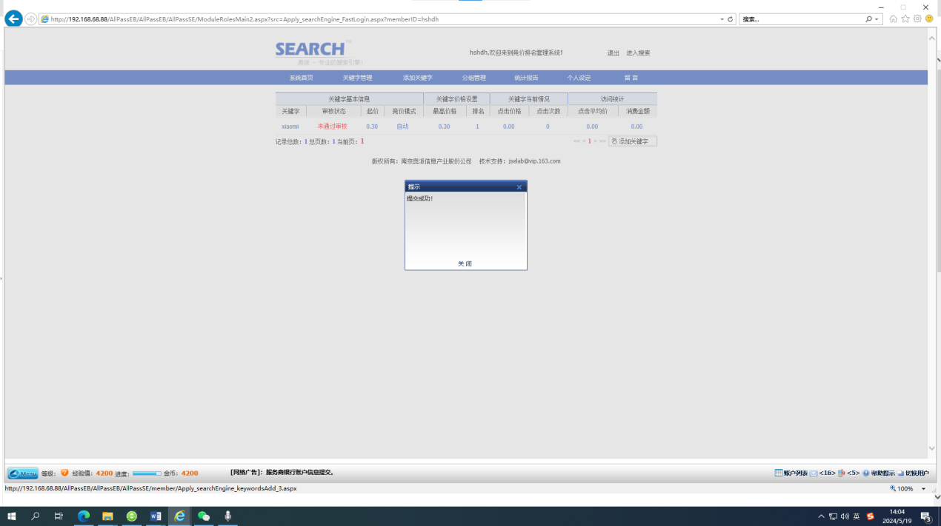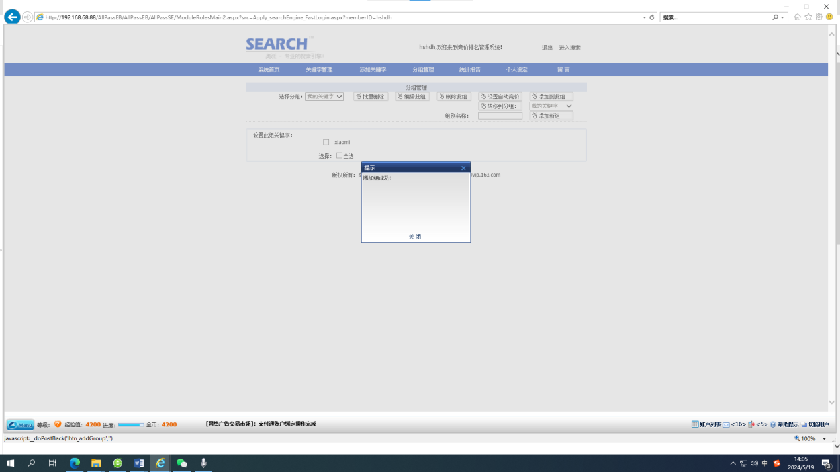

2.费用缴纳

当网民搜索搜索引擎会员设置的关键字时，会员需要为此向搜索引擎服务商支付相应的搜索费用，所以搜索引擎会员需要先向服务商缴纳搜索费用。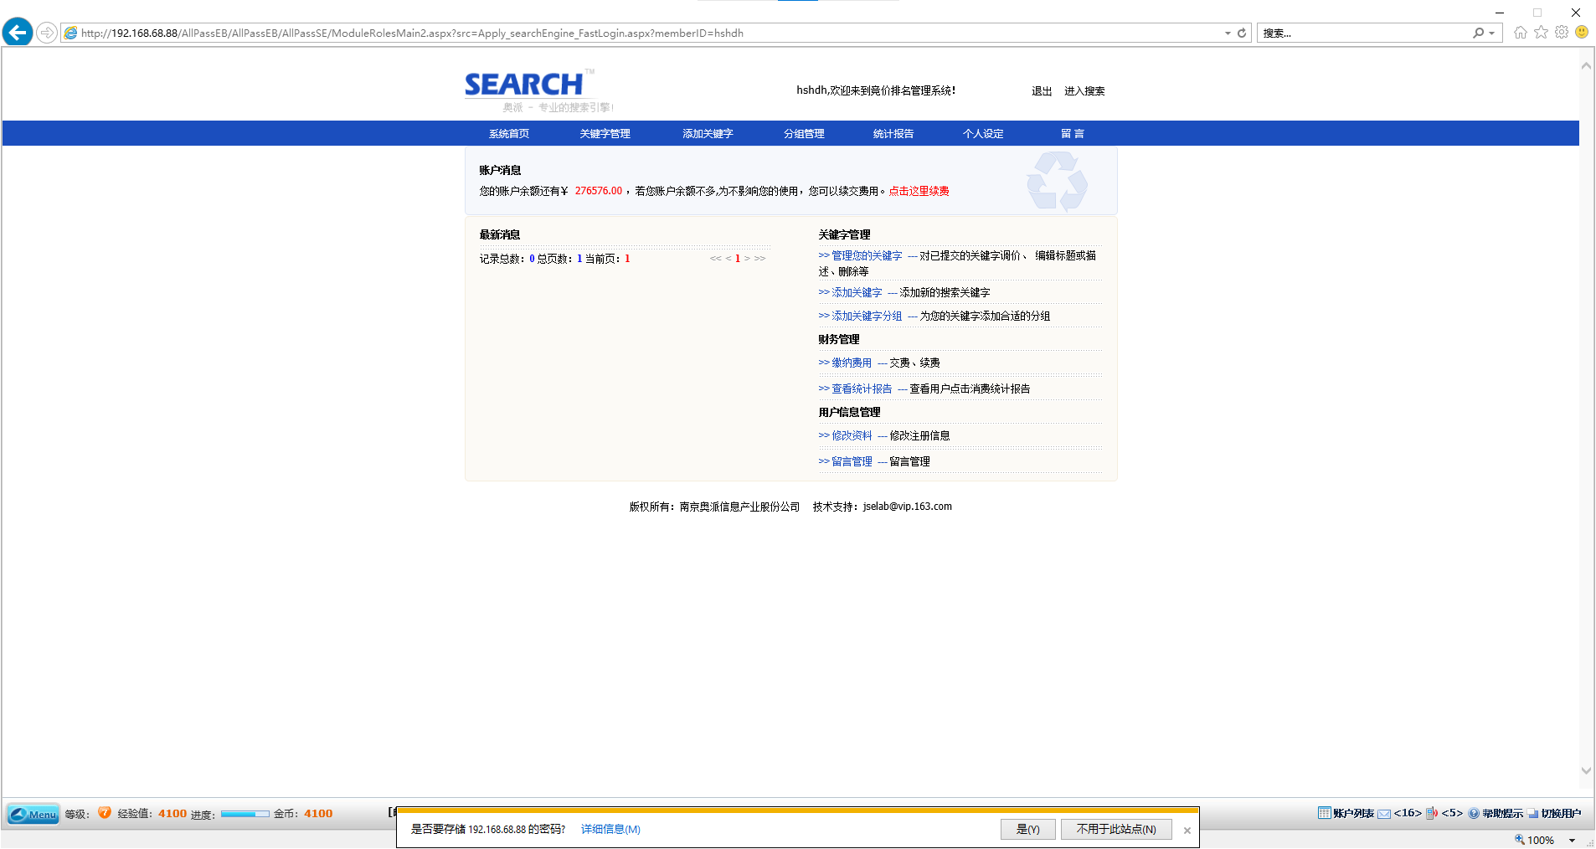

3.关键字审核

服务商对会员所添加的关键字进行审核，审核后，网民就可以在搜索引擎平台搜索到搜索引擎会员说设置的关键字信息。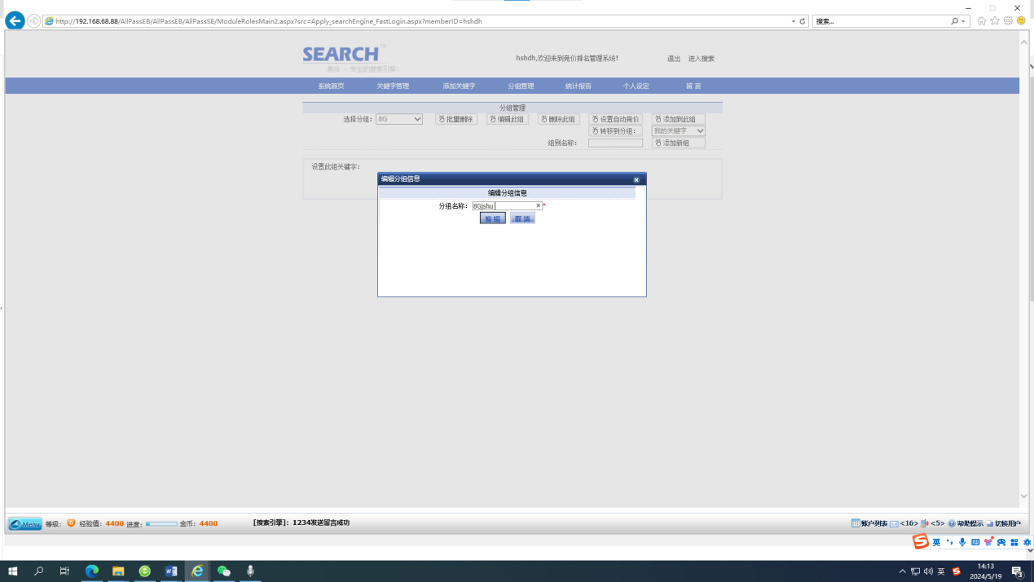

修改网页描述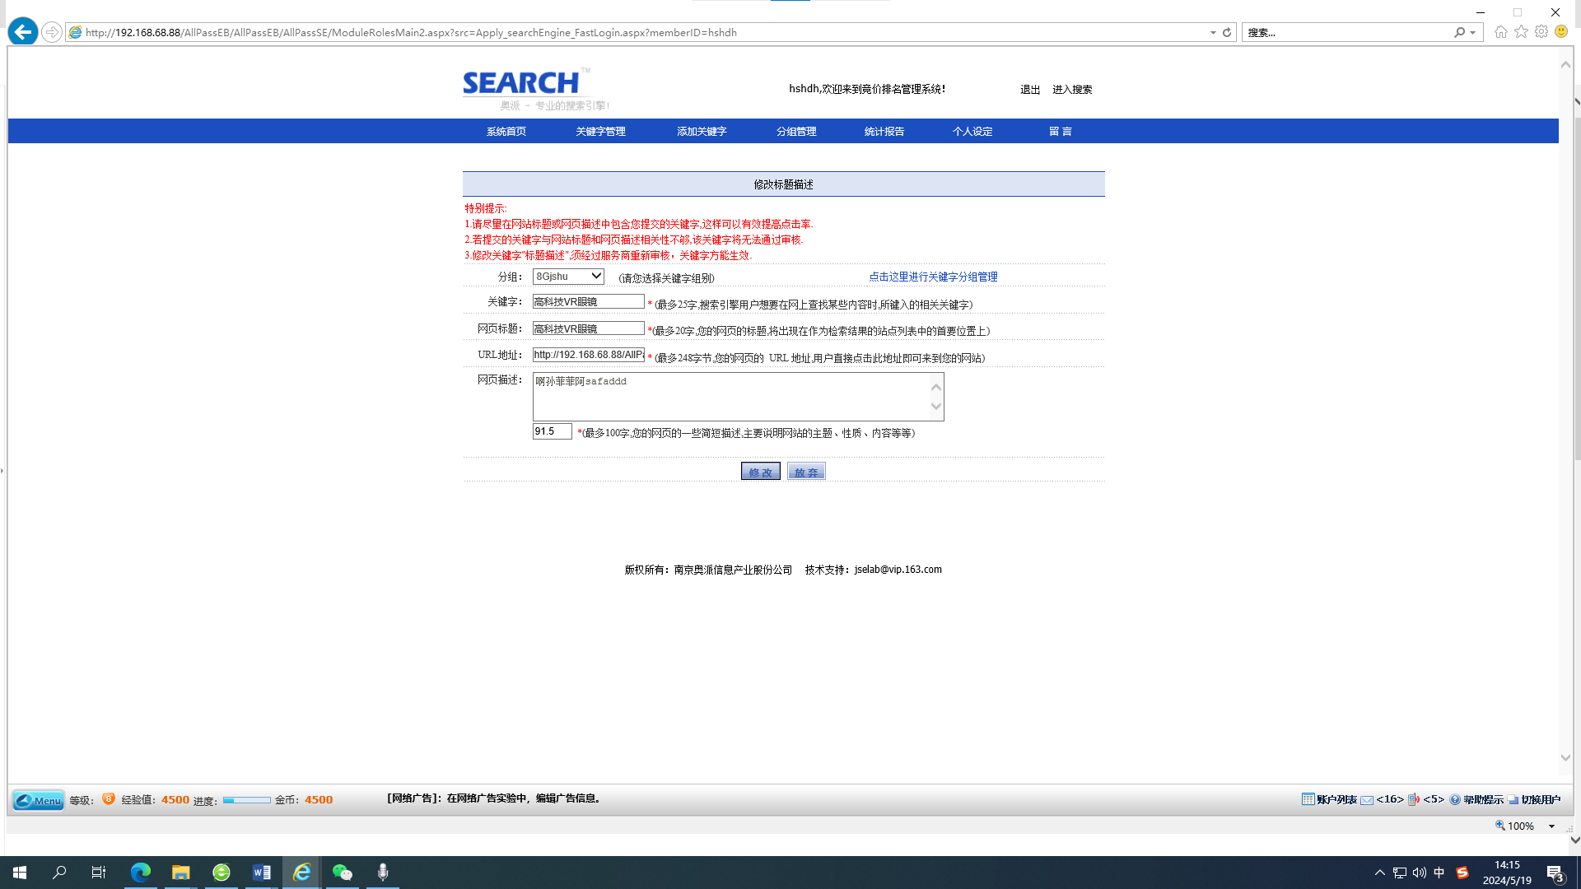

4.关键字搜索

当网民在搜索引擎平台输入搜索引擎会员设置的关键字时，就可以搜索到所有有关搜索引擎会员网站的信息。



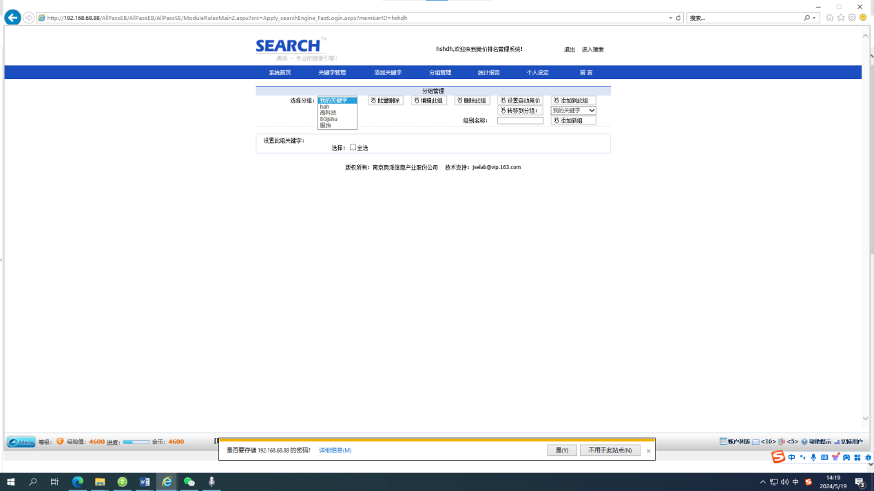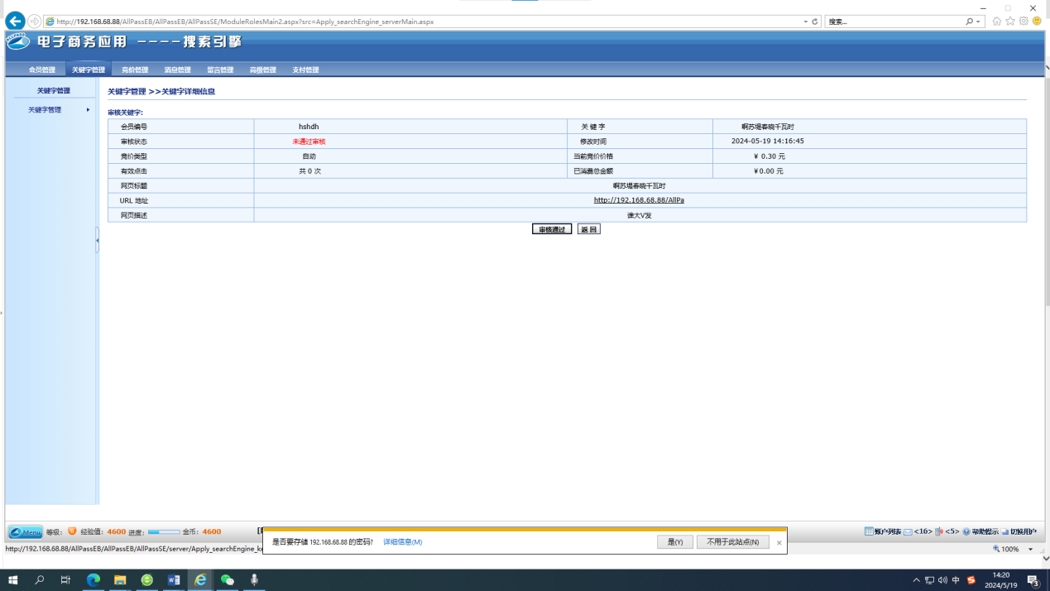

**三、用户其他操作**

1.修改个人资料信息和登录密码；

2.给服务商留言，查看留言回复； 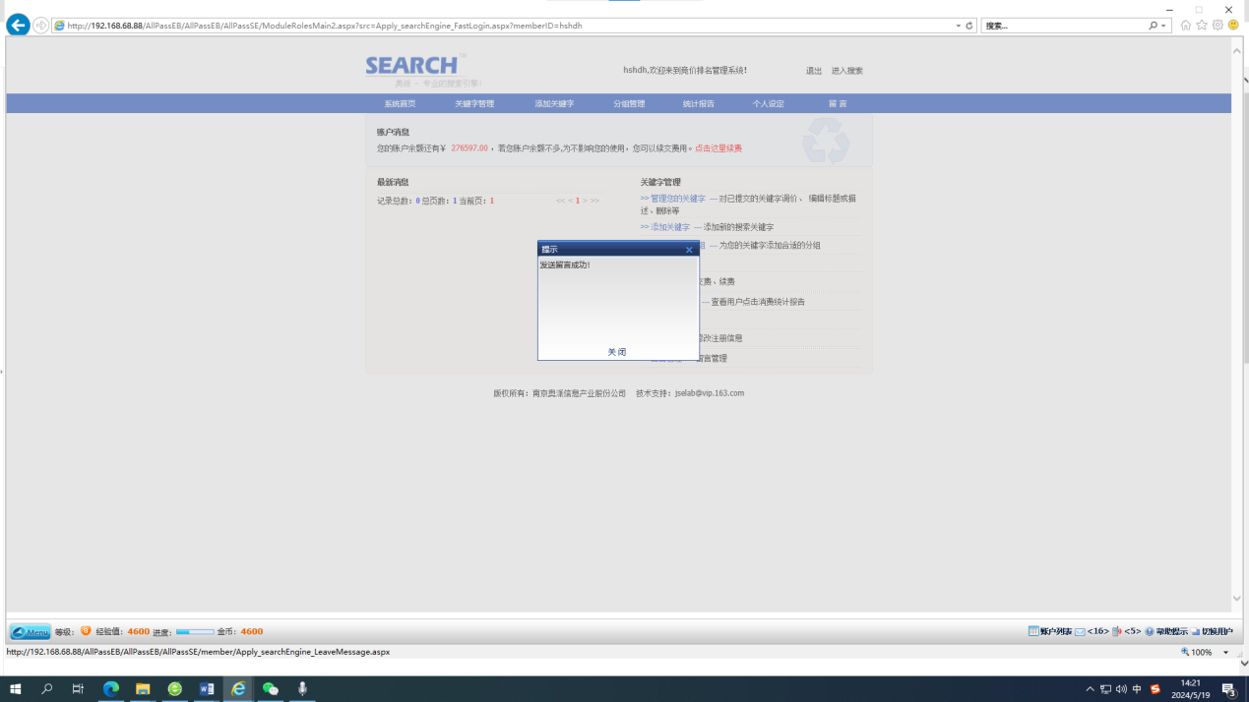

3.查看统计报告信息；

4.对关键字进行管理； 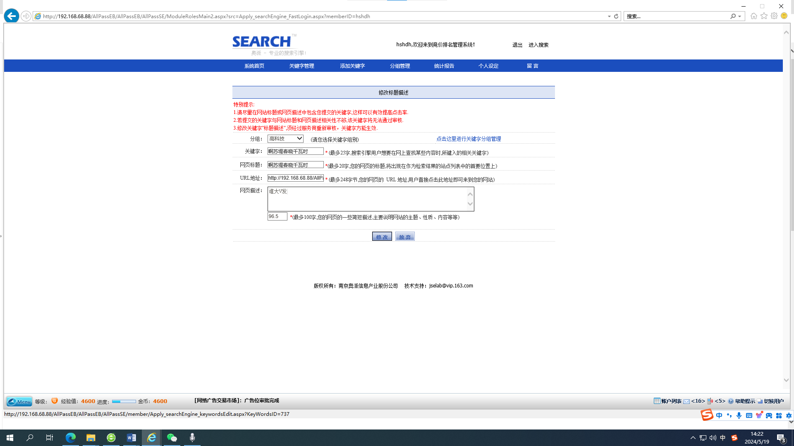

5.编辑关键字分组，转移关键字。 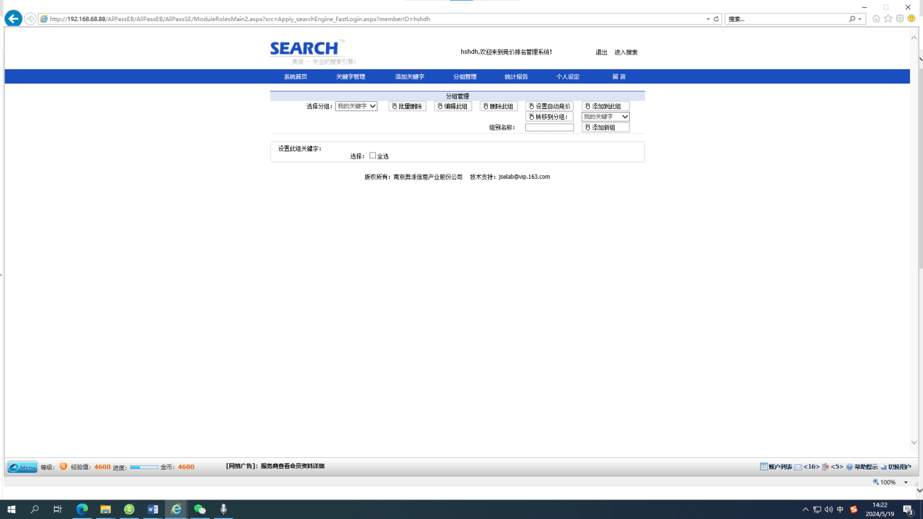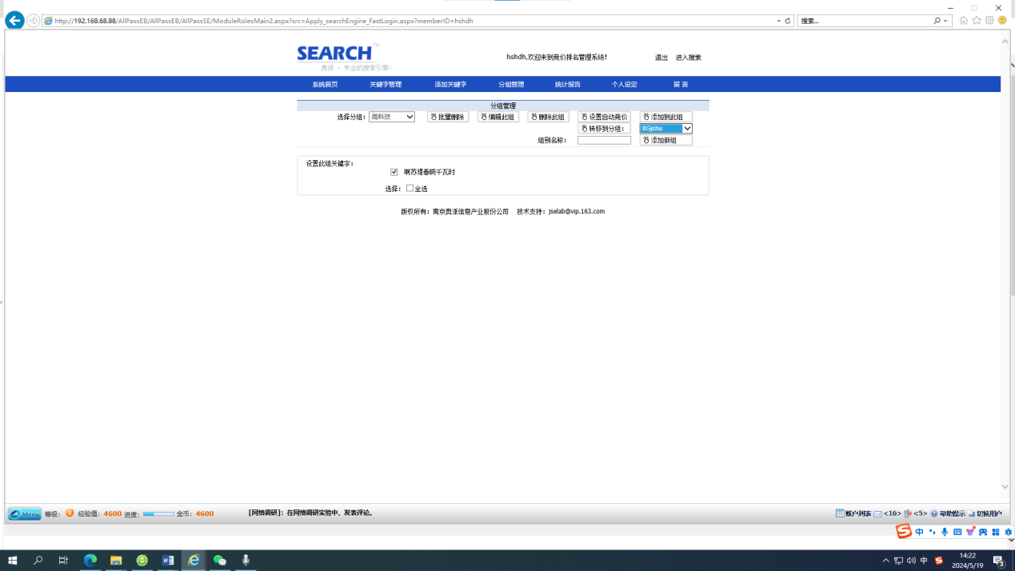

**四、服务商其他操作**

1.维护会员资料信息；

2.维护竞价信息； 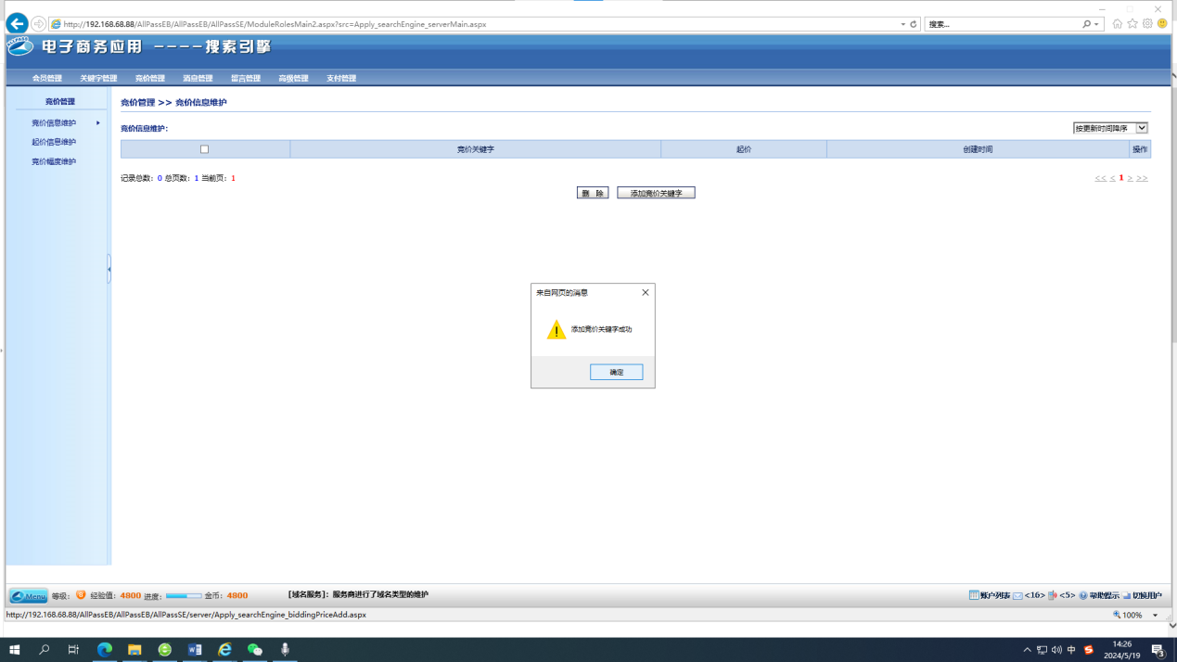

3.维护起价、竞价幅度信息； 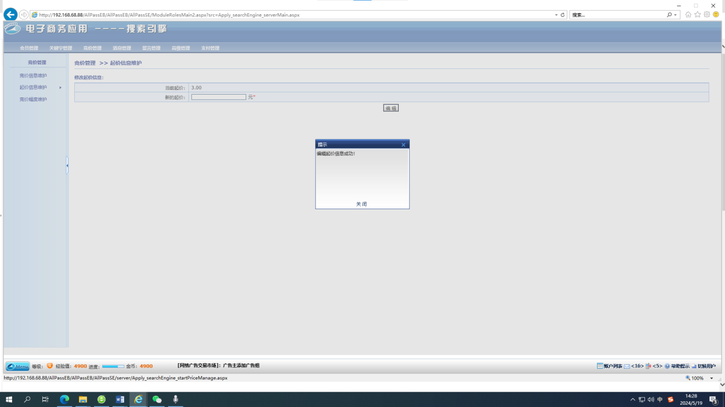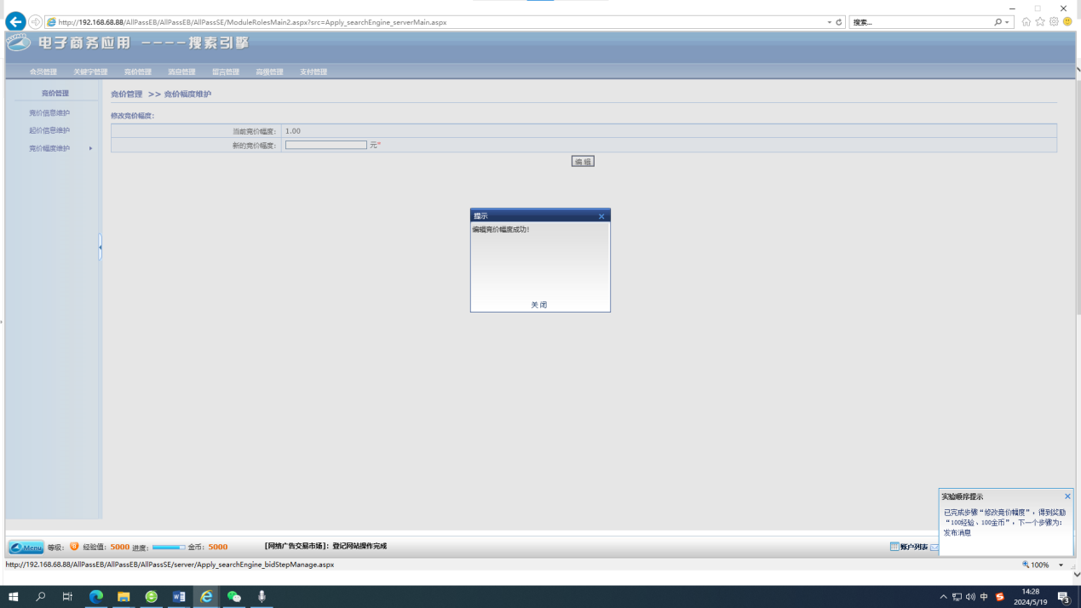

4.回复会员留言； 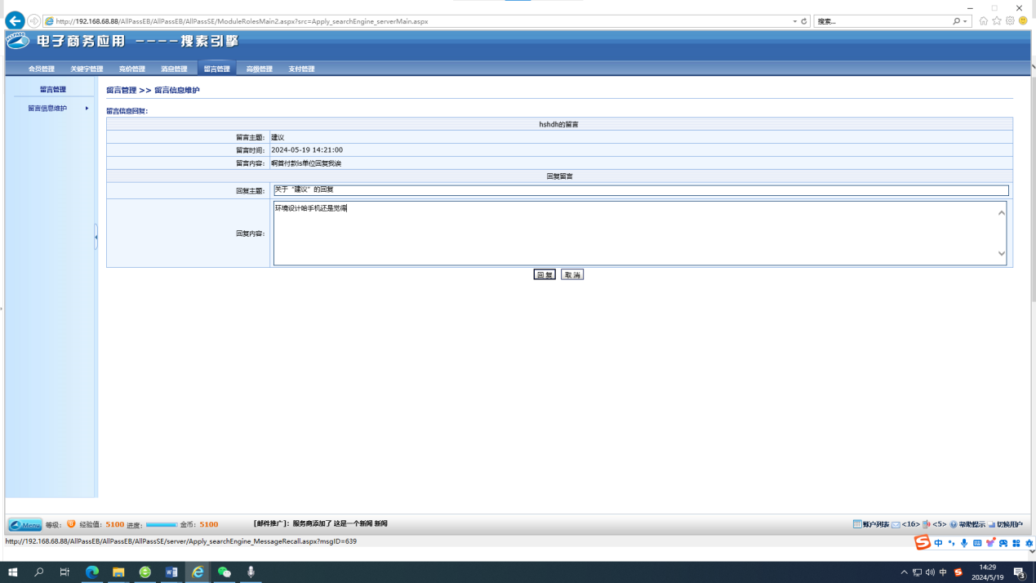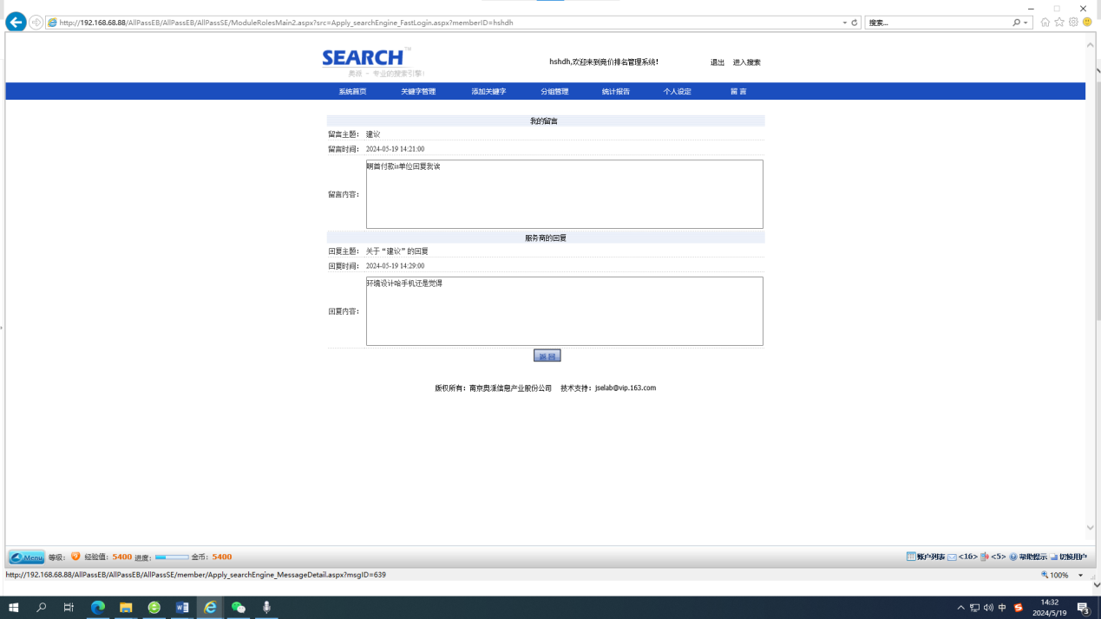

## 四、网络广告

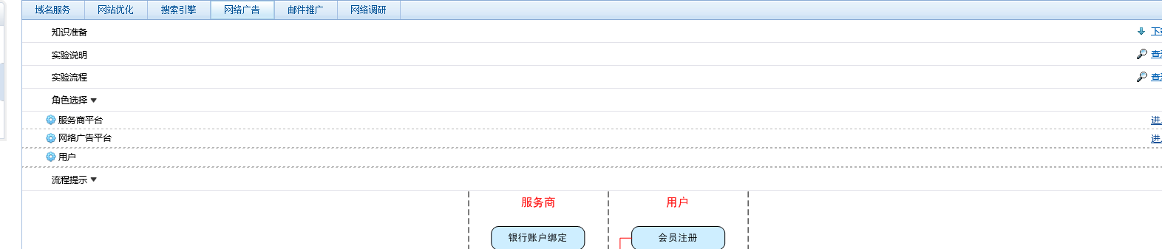

**一、基础信息**

1.进入网络广告平台上填写注册信息，注册为网络广告平台会员。会员需要到网上银行模块中招商银行、工商银行、交通银行中任意一家注册一个网上银行个人账户，以方便向网络广告账户进行充值。

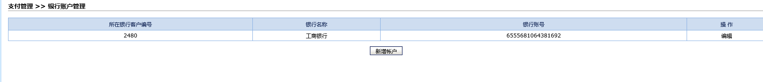

2.服务商需要先到网上银行模块中注册招商银行、工商银行和交通银行三家的企业银行账户，并都开通网上银行付款通道功能，以方便会员可以选择任意一家银行进行支付。服务商将企业网上银行账户申请后，需要在服务商平台的会员管理中将银行账号进行绑定。

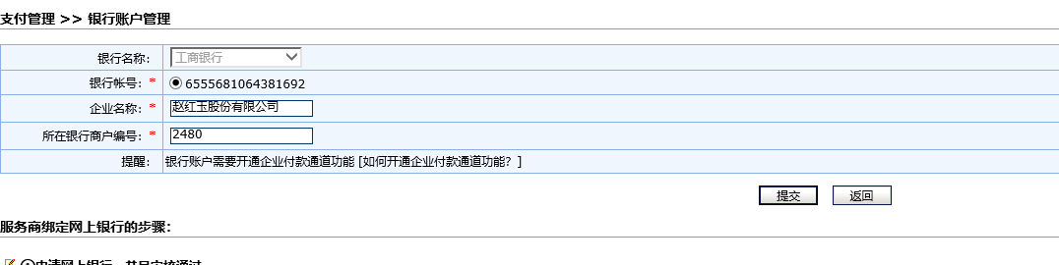

**二、发布网络广告**

1.广告报价 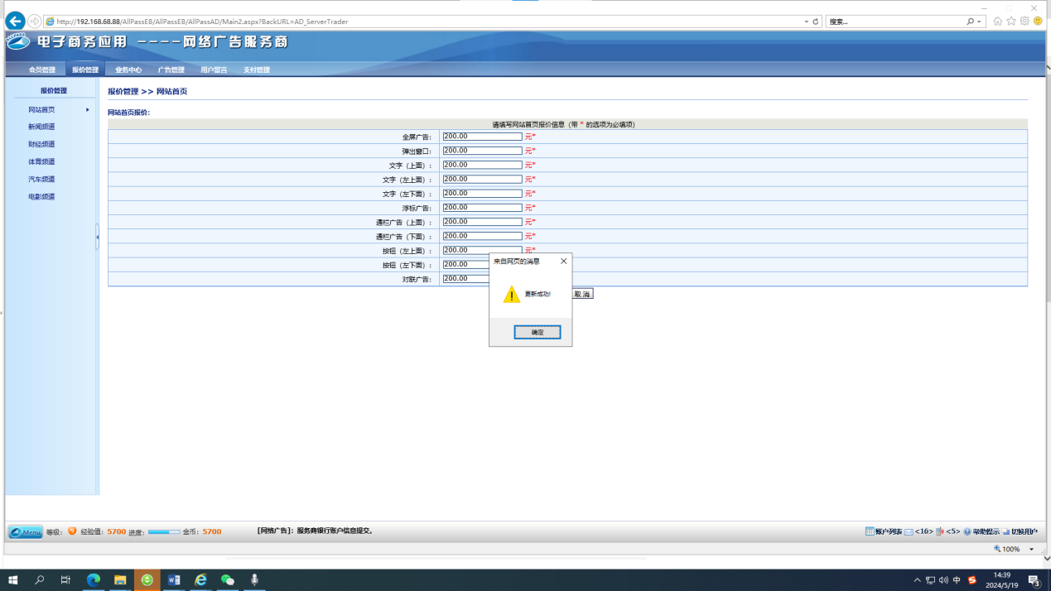

首先，服务商对各个频道的广告位价格进行设置。然后，会员可以在网络广告平台查看到各个频道广告位的报价。

2.广告申请

会员在查看了各个频道广告位的报价后，选择适合的广告位进行网络广告的申请，广告申请需选择广告投放频道、广告购买位置、广告样式和申请时间段，填写公司名称、广告标语等信息。

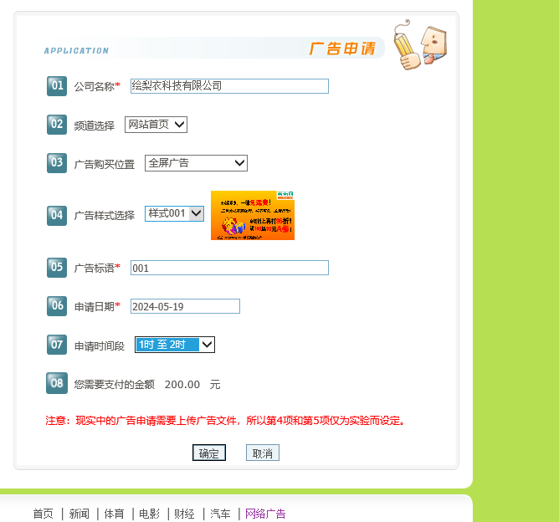

3.广告安排

服务商对会员的广告申请信息进行审核，对于符合申请要求的网络广告，将申请广告安排在会员申请的时间段发布。

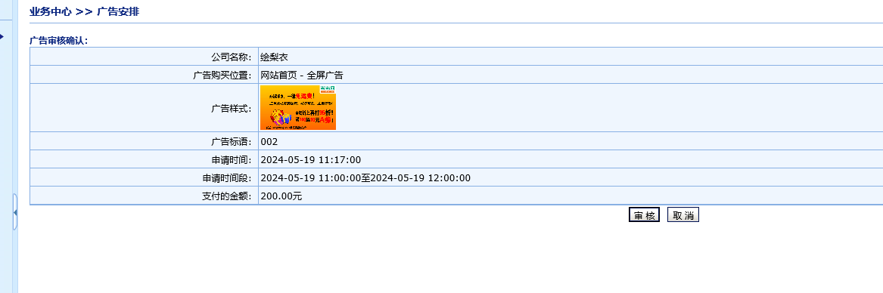

4.广告查看

服务商审核并已经安排发布的网络广告，会员可以在网络广告平台对发布广告进行点击查看。



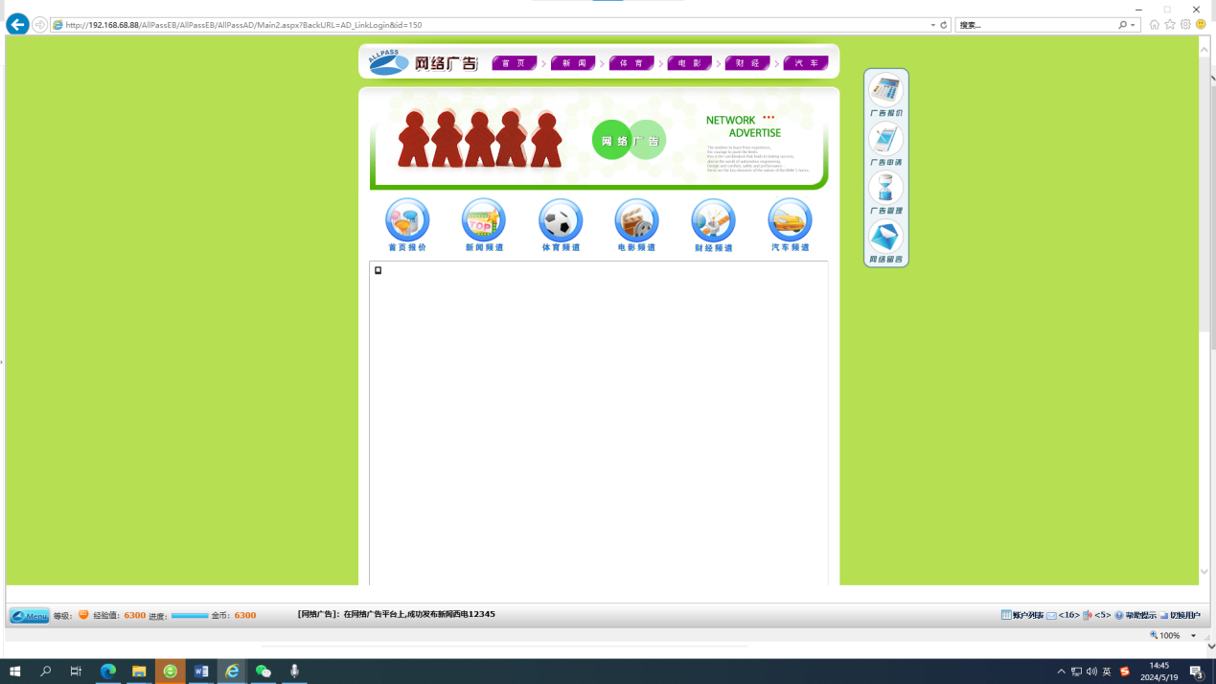

**三、用户其他操作**

1.修改会员资料信息和登录密码；

2.给服务商留言，查看留言回复； 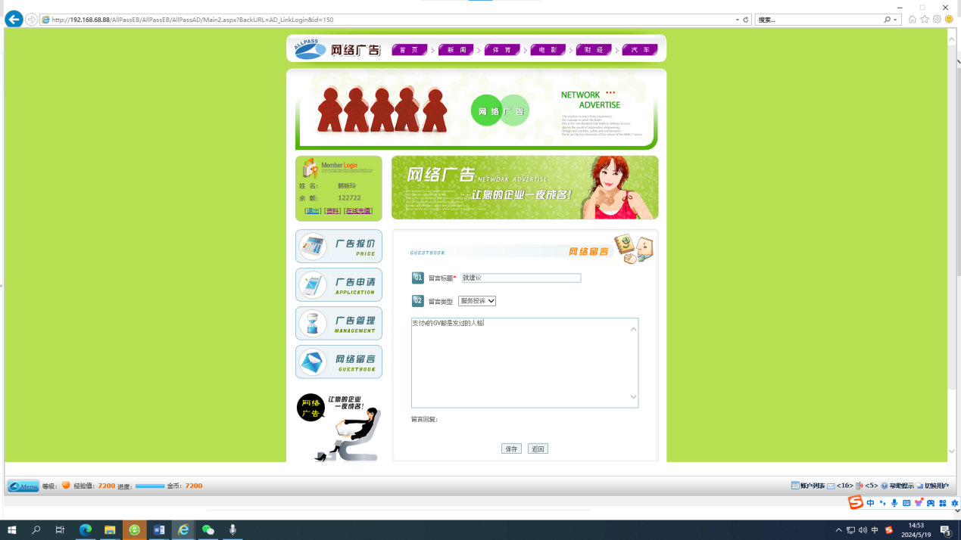

3.查看网络广告新闻；

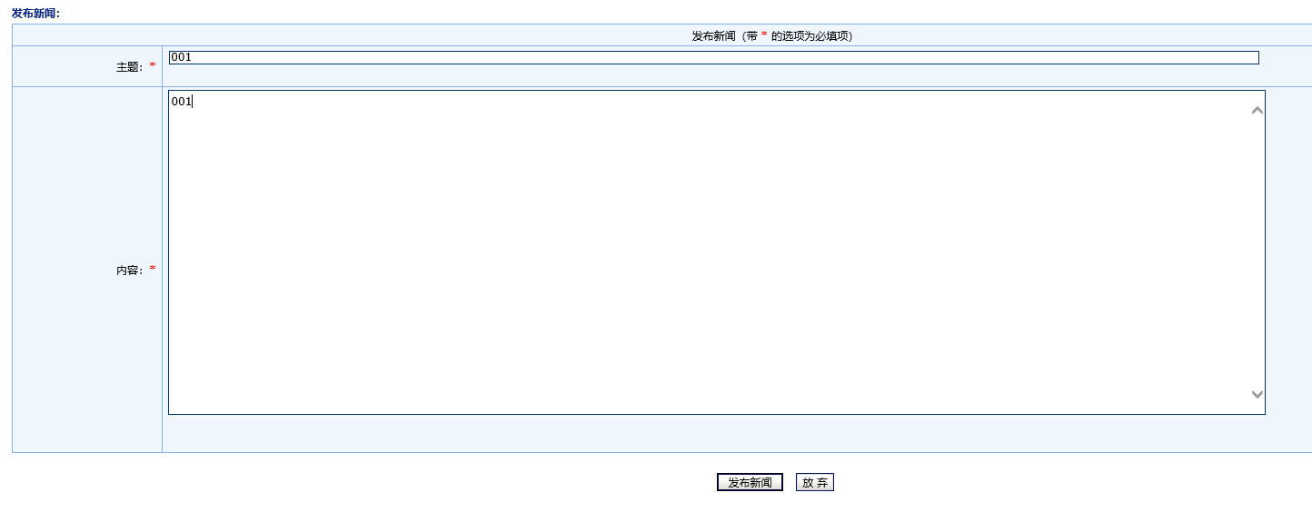



4.查看系统消息；

5.对广告进行管理。

**四、服务商其他操作**

1.维护会员资料信息； 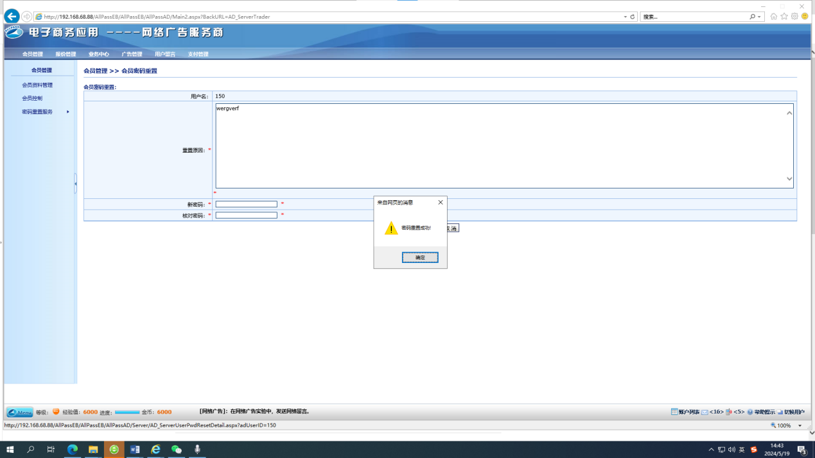

2.对申请进行编辑和撤销； 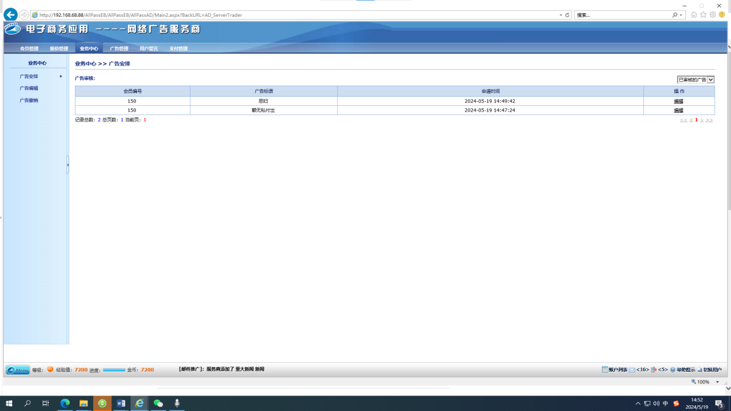

3.发布网络广告新闻； 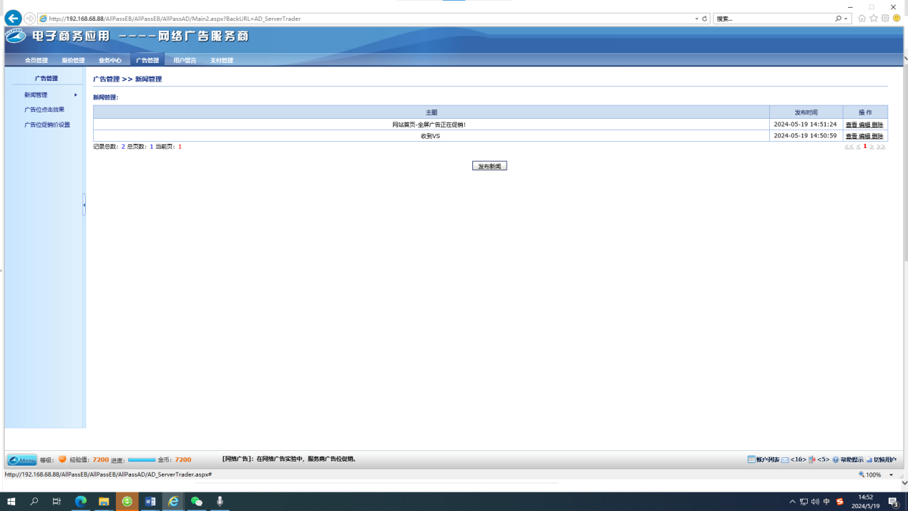

4.回复会员留言； 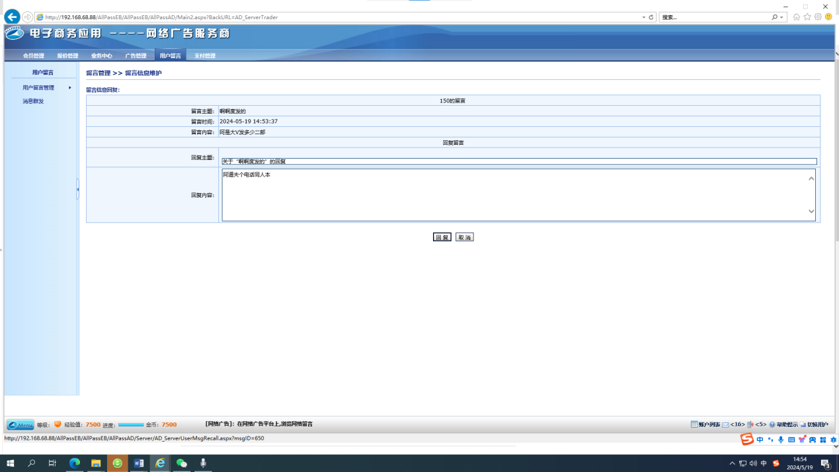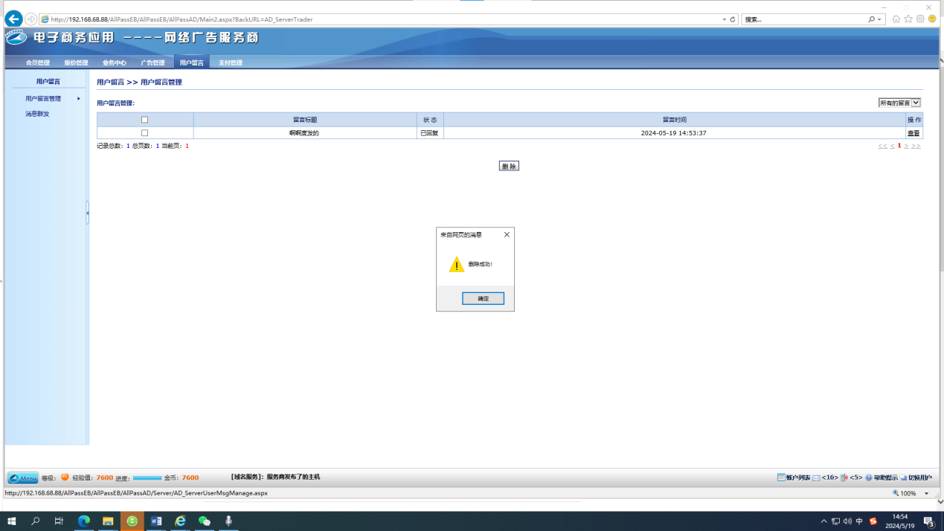

5.查看网络广告位点击效果； 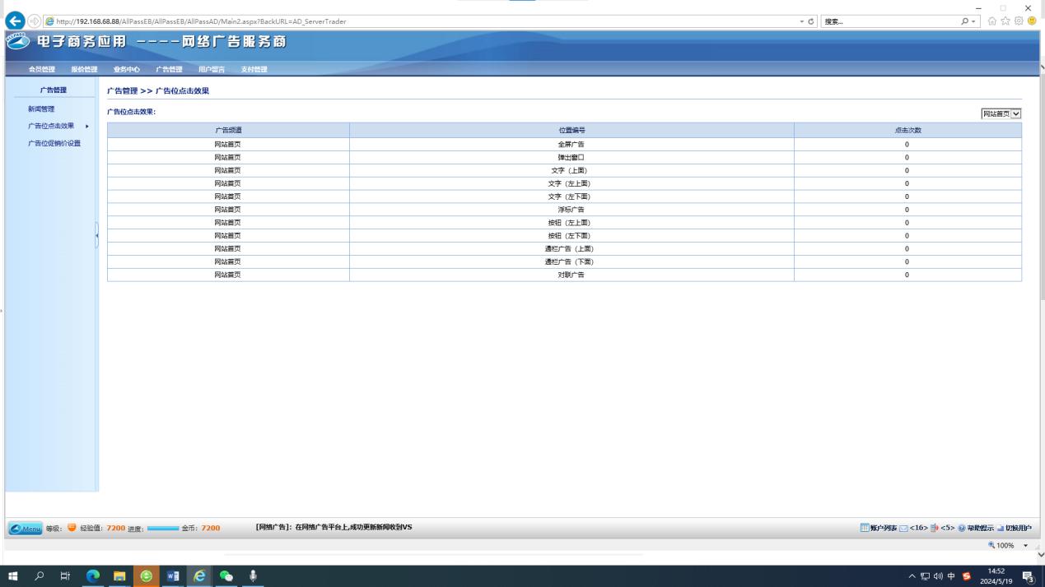

6.进行消息群发。

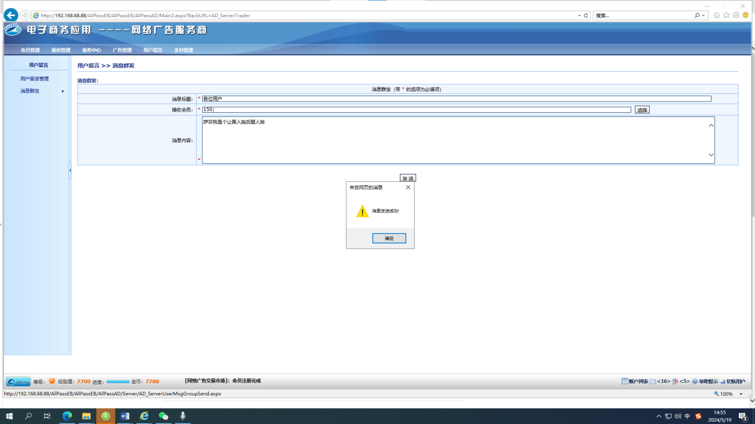

7.网络平台广告效果

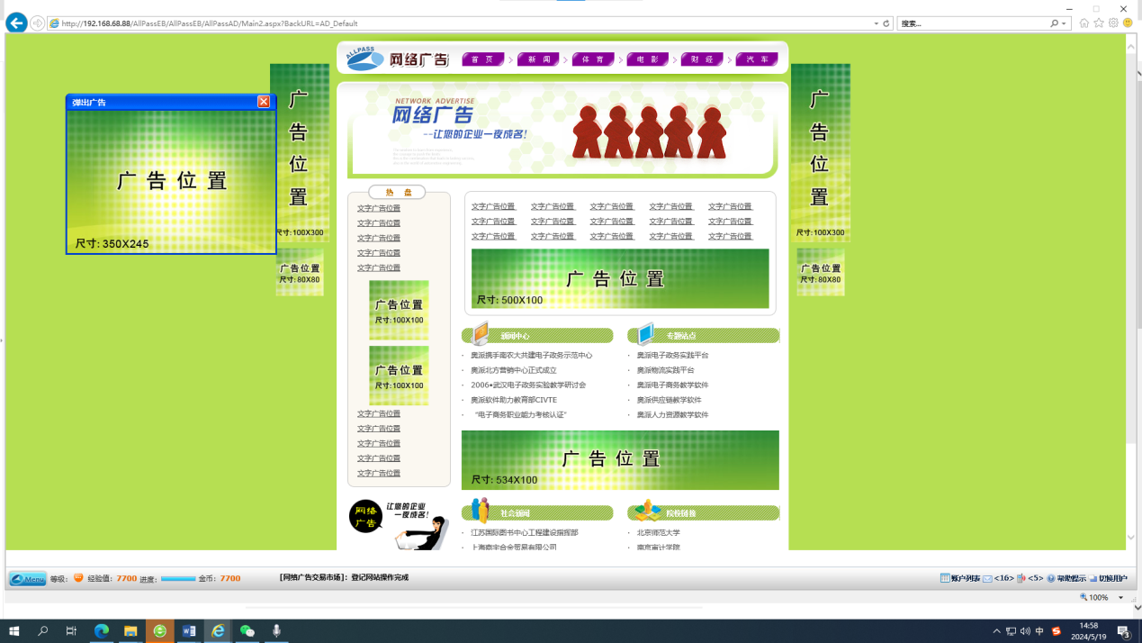

## 五、邮件推广

网络时代，不论是产品营销还是广告宣传，拥有大量的客户邮件地址将是成功的关键，而邮件广告作为一种安全、快速、廉价、方便的广告媒体，极适合发布商家促销信息及各类快讯、发送各种产品及服务的广告、短期内的广而告知与供求信息等，以便树立企业品牌，推广企业形象，建立重要的企业客户群,形成企业营销文化的另一个重要核心。

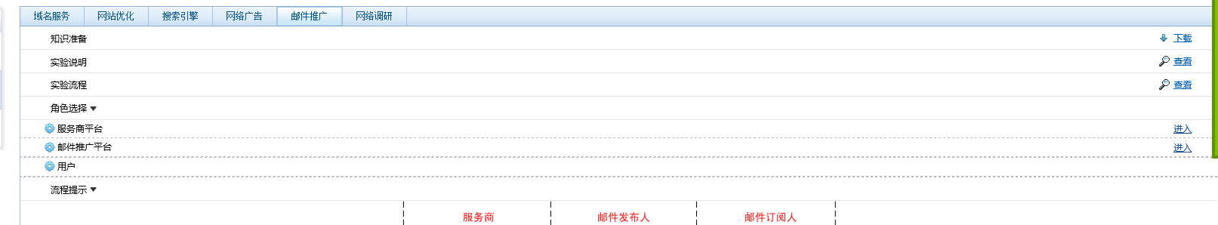

实验前首先做好以下准备：

1. 在“网上银行”实验模块选择中国工商银行、招商银行、交通银行任意一家银行申请企业账户并开通企业付款通道服务；同时在中国工商银行、招商银行、交通银行任一家银行注册个人账户并在个人银行中存钱。

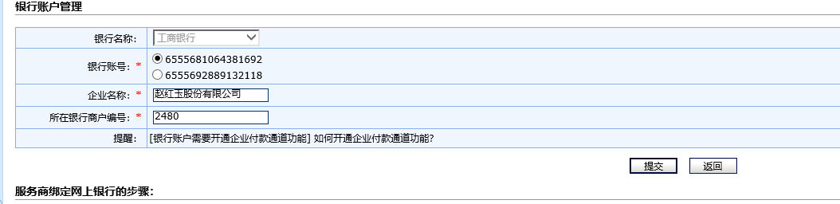

（2）进入服务商后台，在系统设置中将上面申请的银行账户绑定。

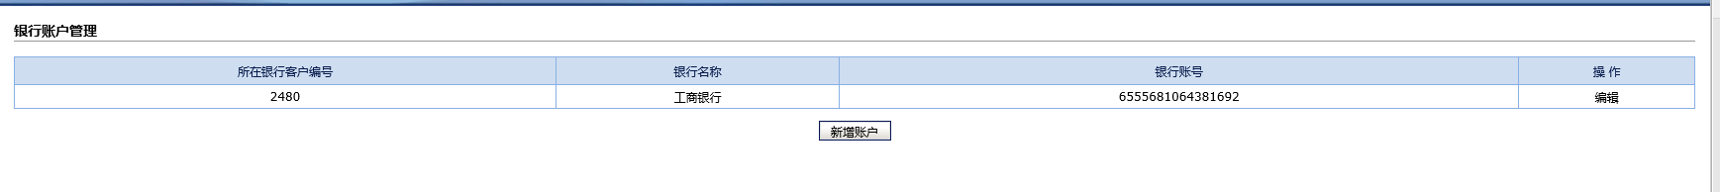

**一、Email列表**

1．注册用户。实验时至少注册两个账户，一个作为广告商，另一个作为该广告商的客户。账户注册成功后，升级为高级会员享受更多服务。

2．邮件列表

邮件列表创建、订阅、发送、接受的流程如图所示。在整个流程中涉及了3个角色，服务商、广告商和客户。邮件列表由广告商创建，但必须通过服务商的审核，通过审核后客户才能订阅。广告商给订阅客户发送邮件，客户收到邮件这样就完成了。

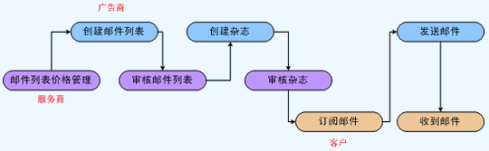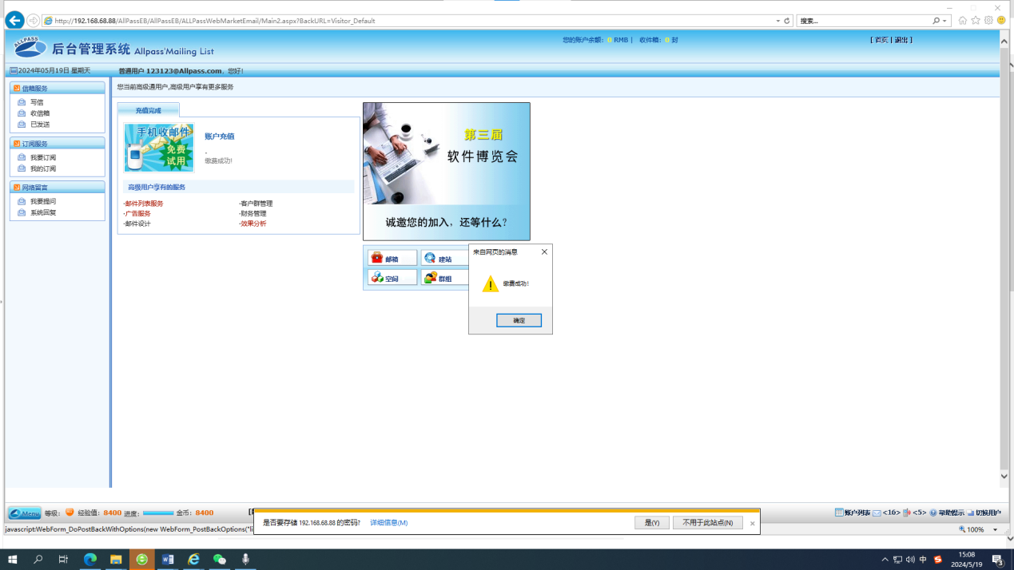

3．广告位申请

广告商选择广告位，提交广告申请，通过服务商审核后广告发布成功。在相应广告位可以看到该广告。

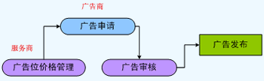

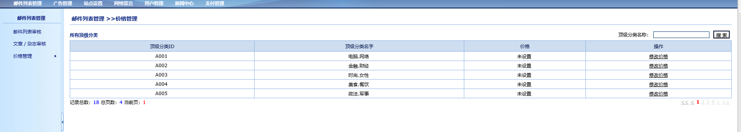

**二、其他操作**

1．写邮件，发邮件，收邮件； 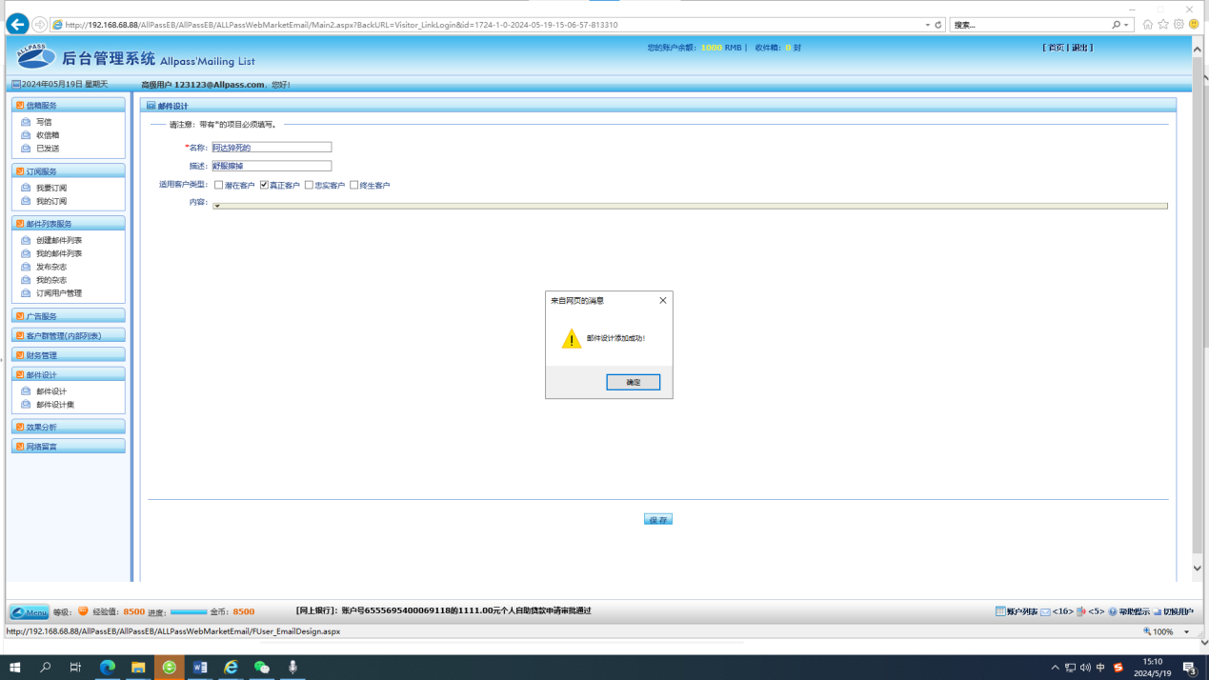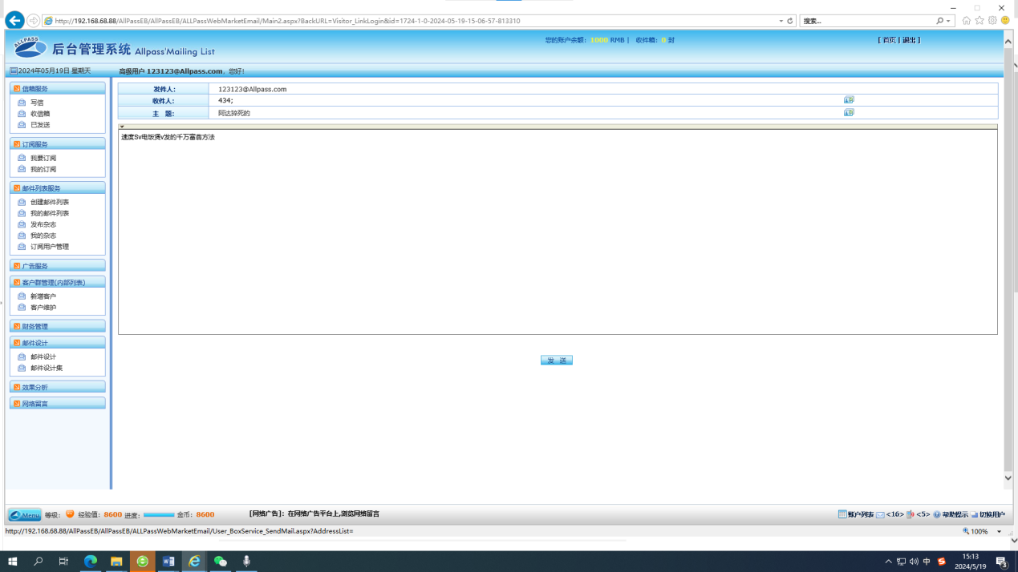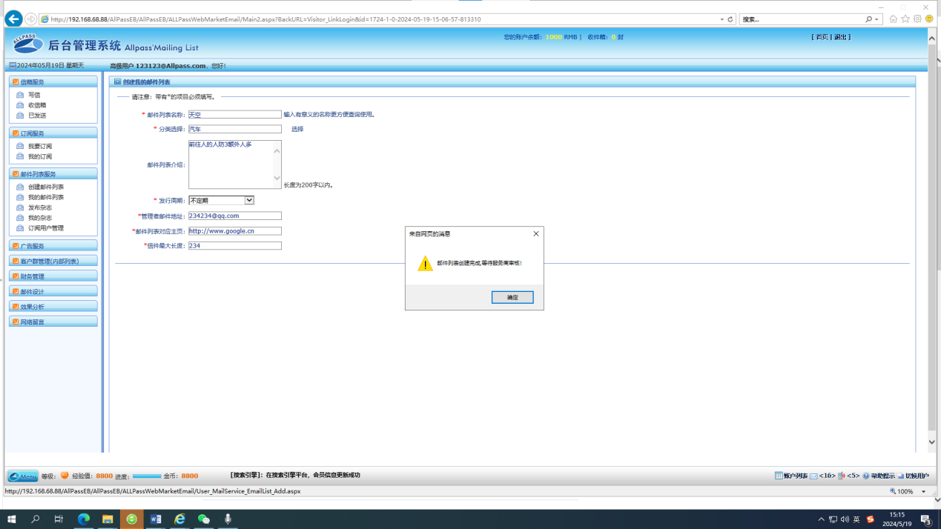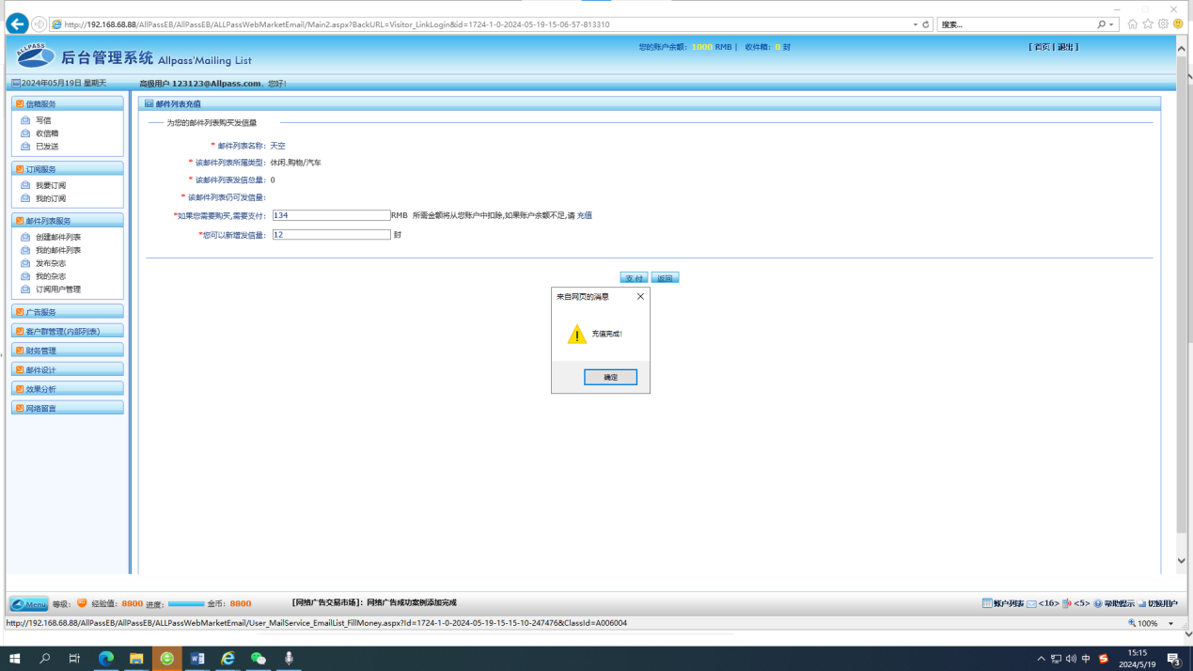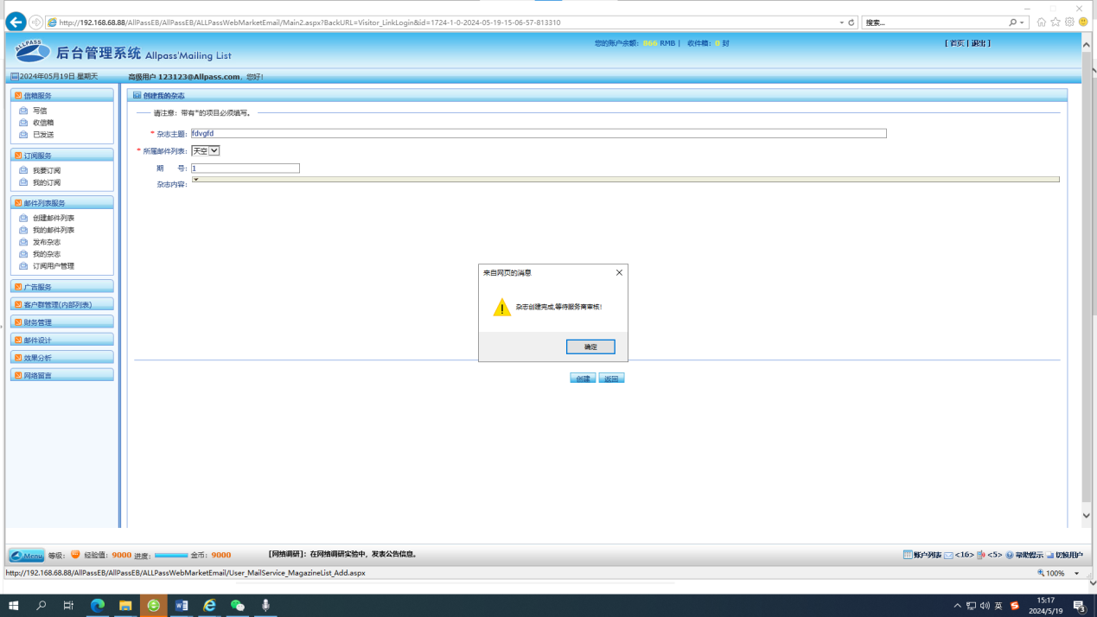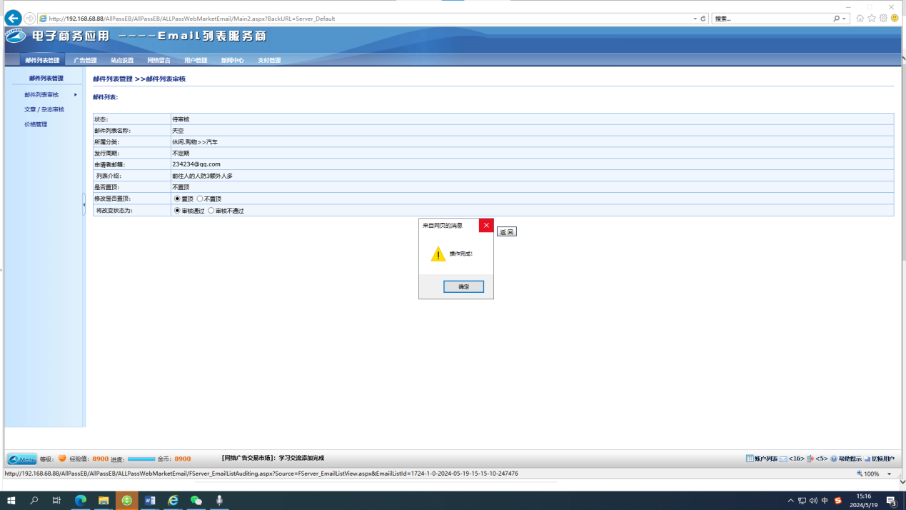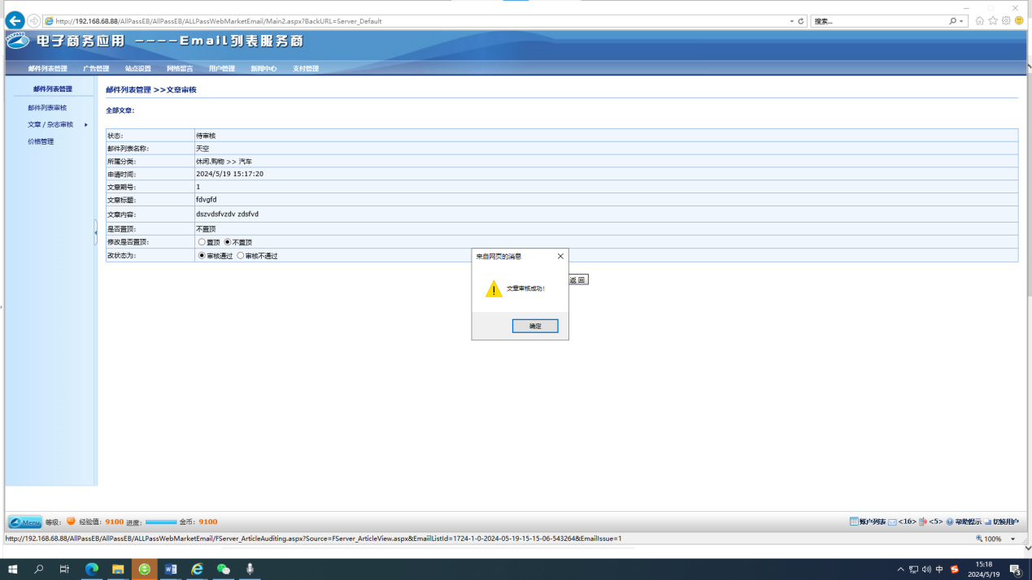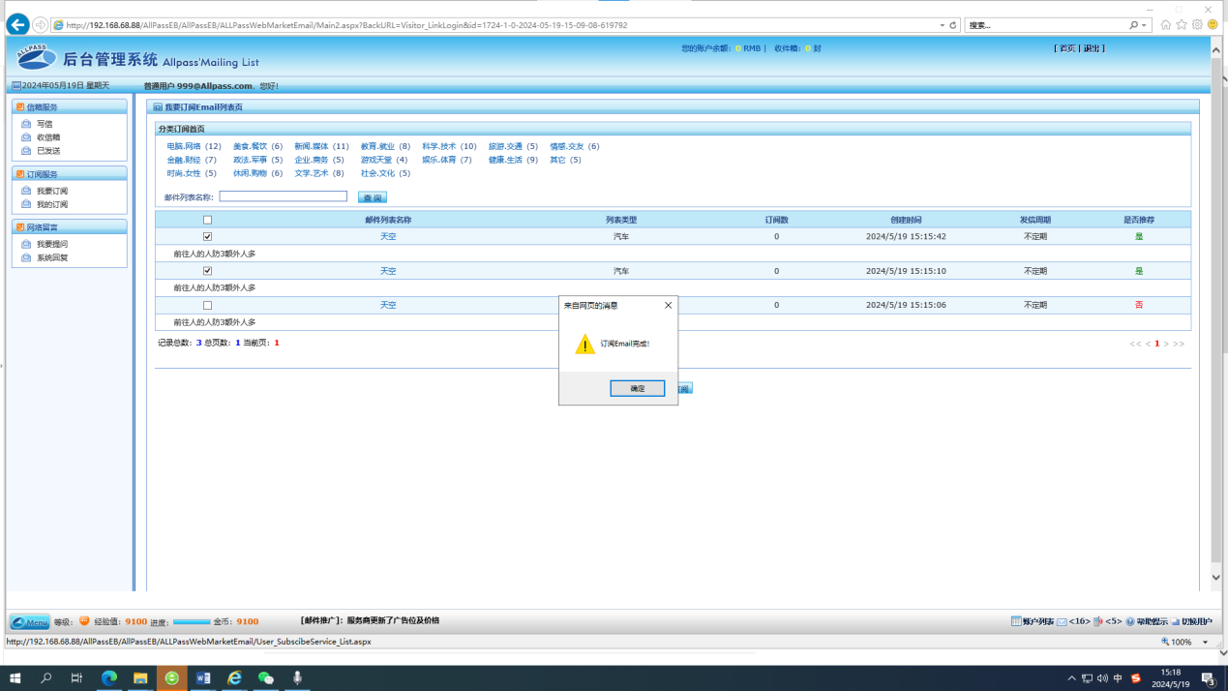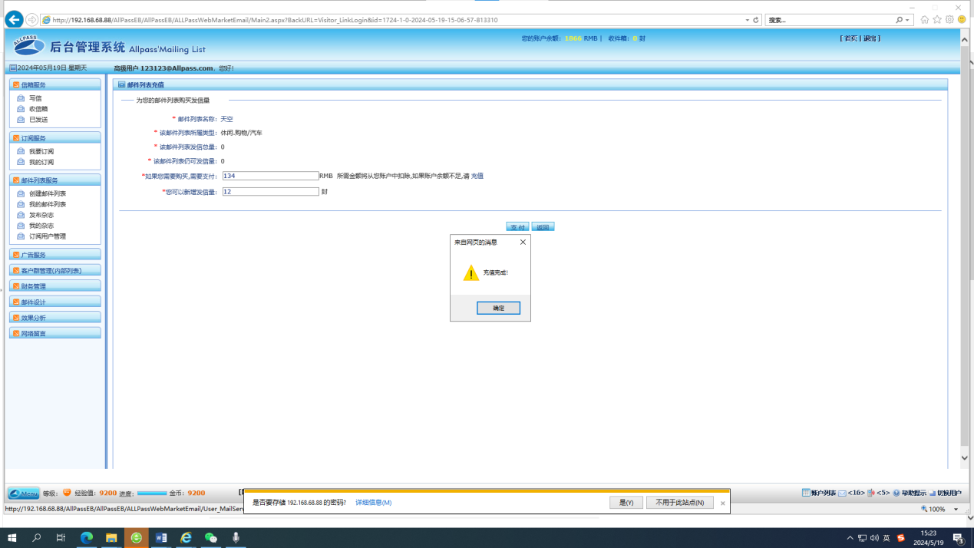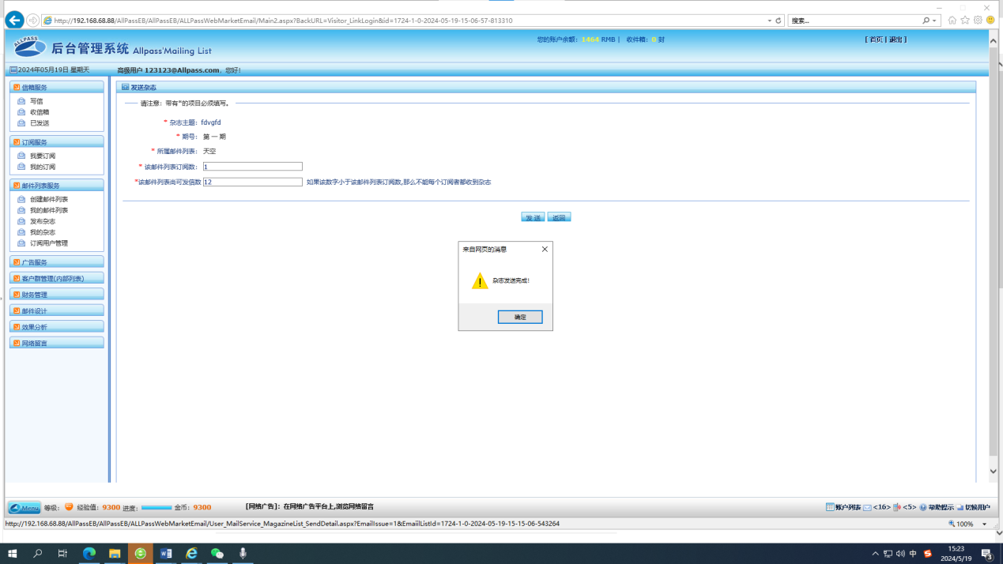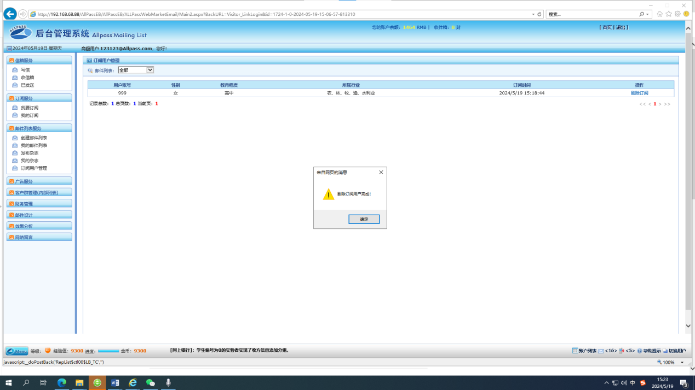

2．客户管理，账户充值，效果分析、

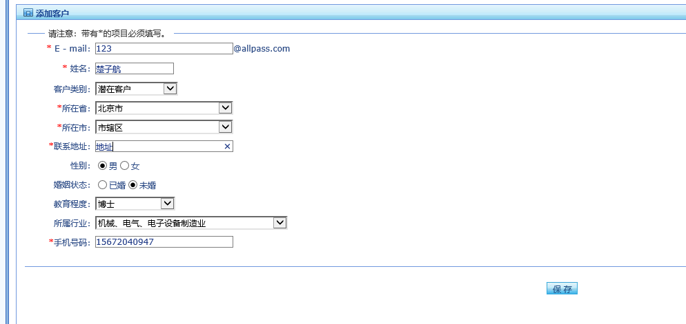

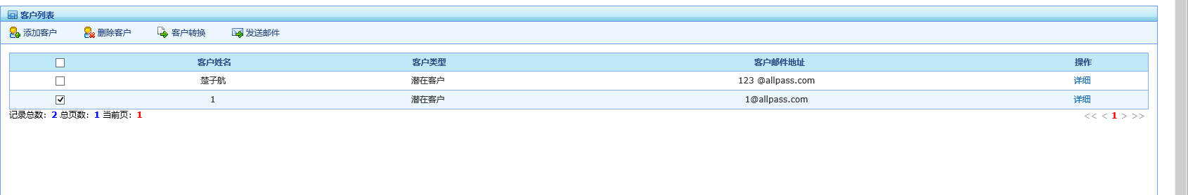

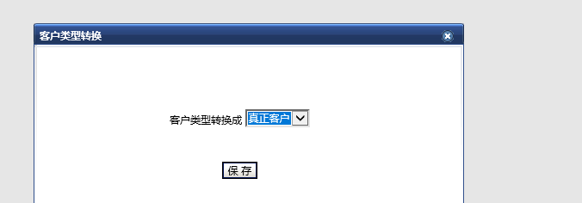

3．给服务商留言，服务商回复留言；

4．新闻发布，新闻浏览。

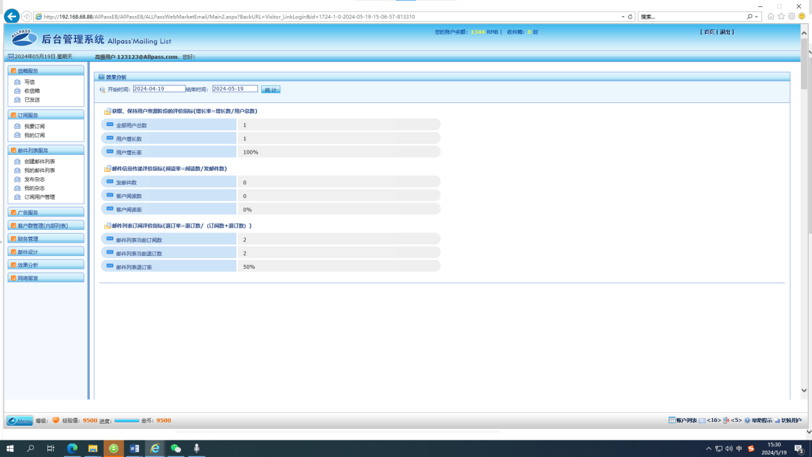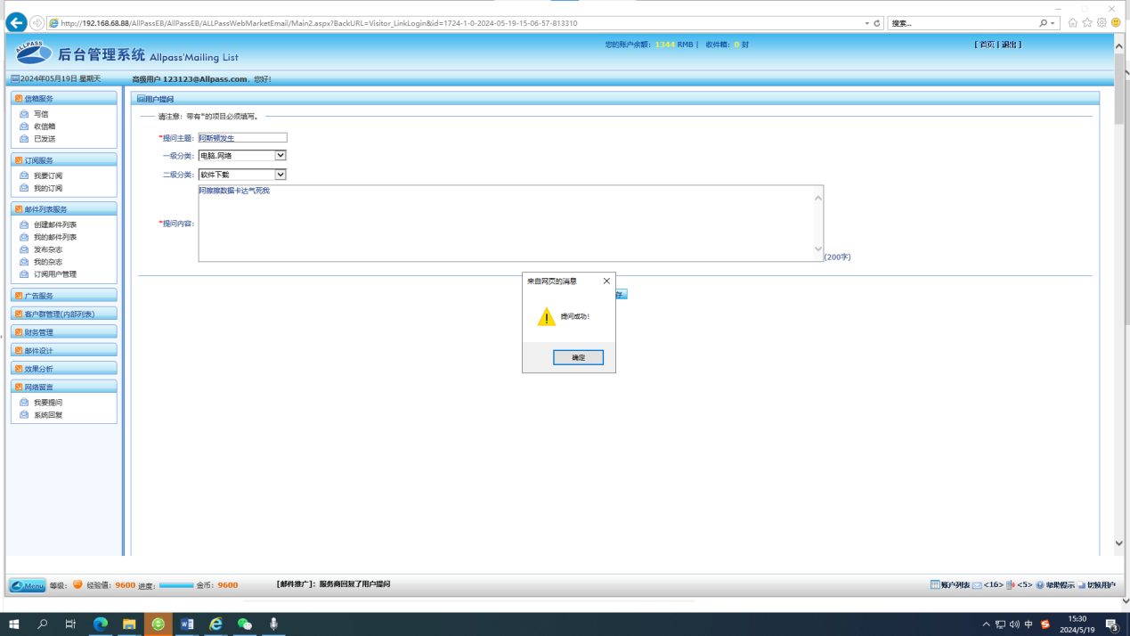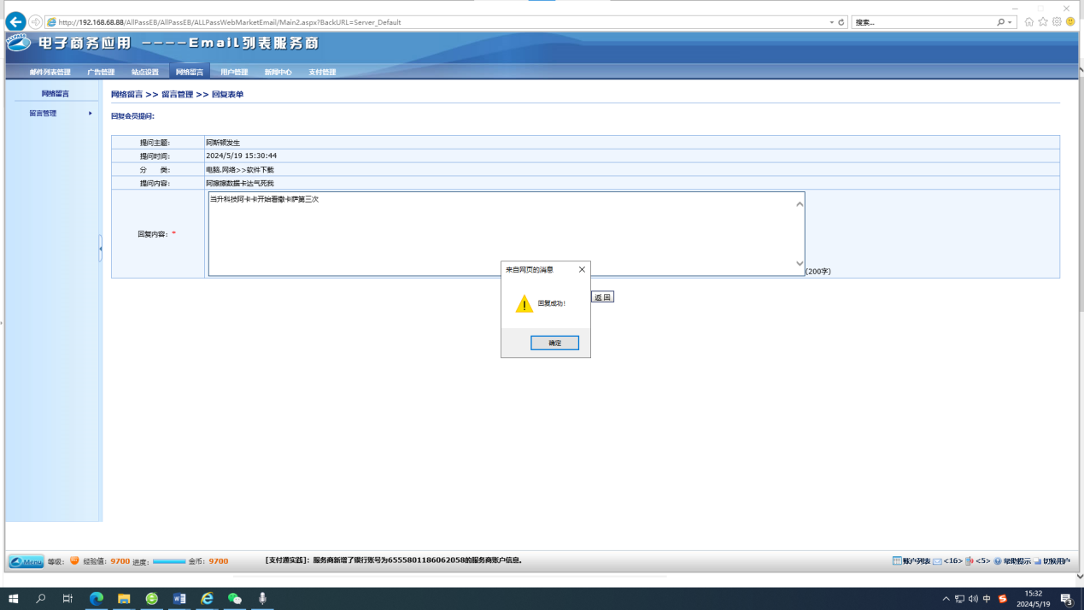

## 六、网络调研

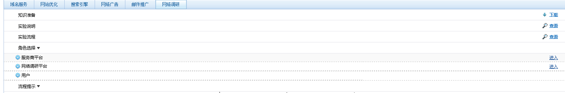

1. 注册会员，至少注册两个账户。一个用户用于发布调研问卷，另一个用户填写问卷调查。为达到更好的实验效果，建议同学们多申请几个会员用于填写问卷调查。

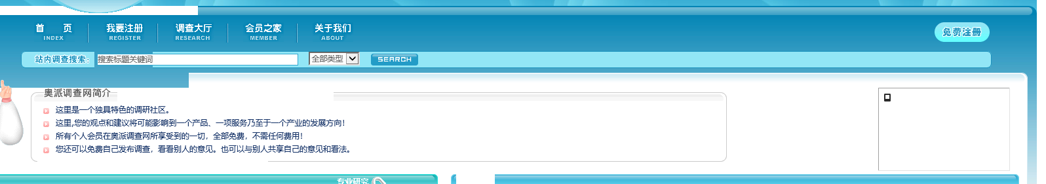

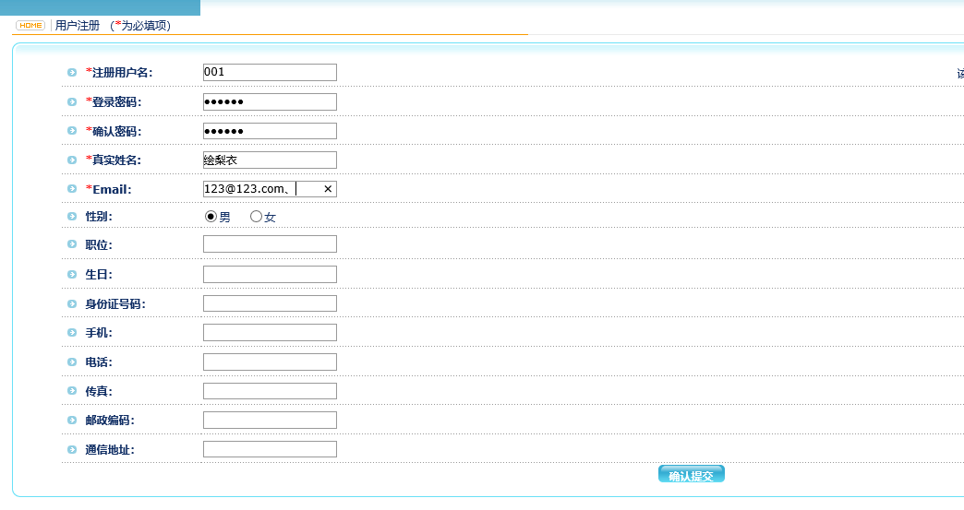

2． 问卷调查的流程如图所示。首先发布问卷，然后通过服务商的审核，审核通过后问卷便发布成功。填写调查问卷参与调查，并查看问卷结果。

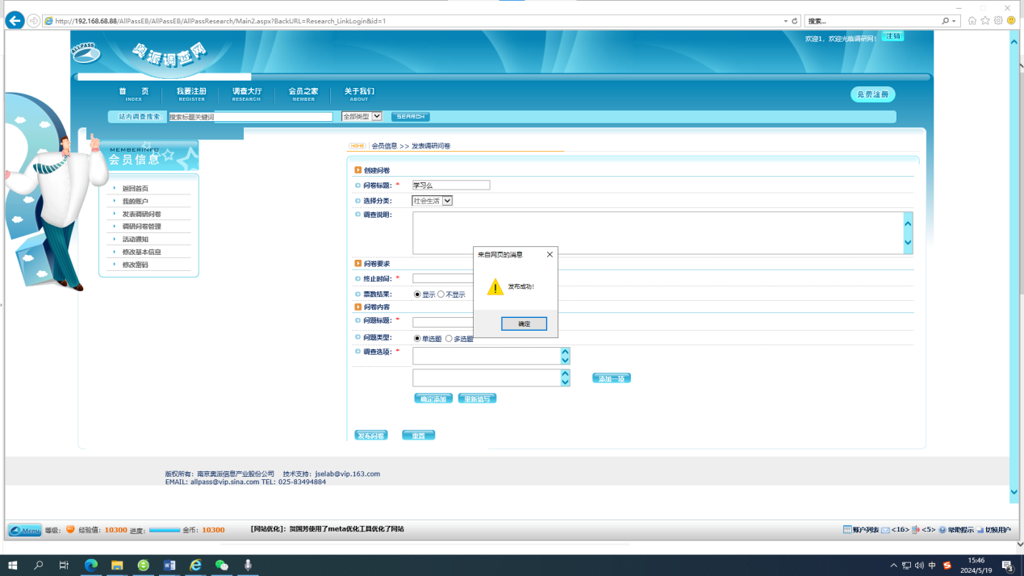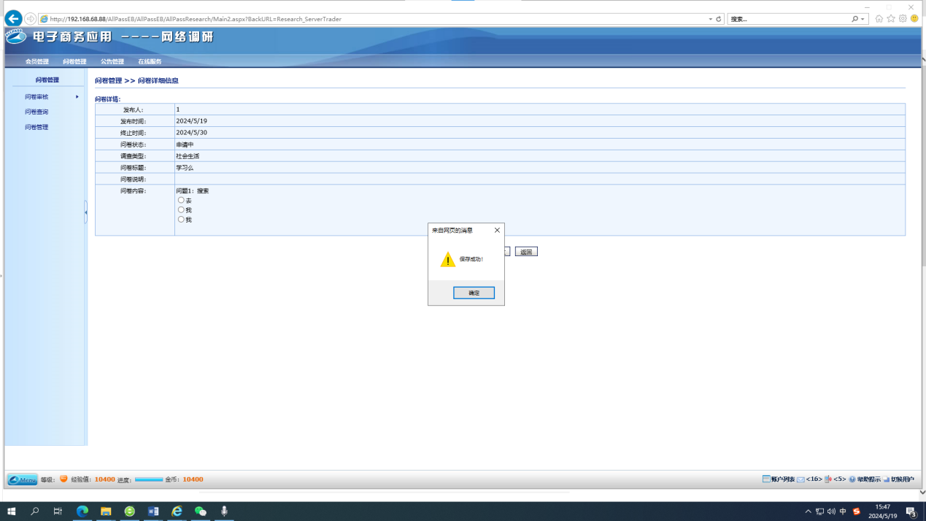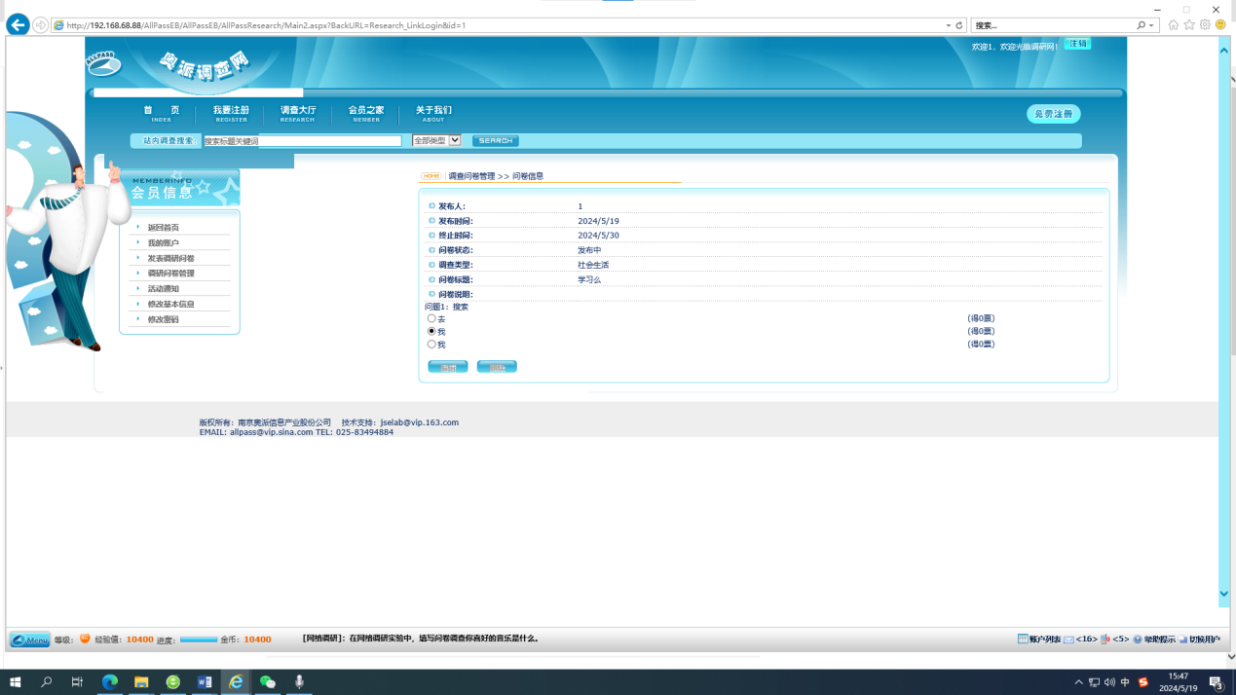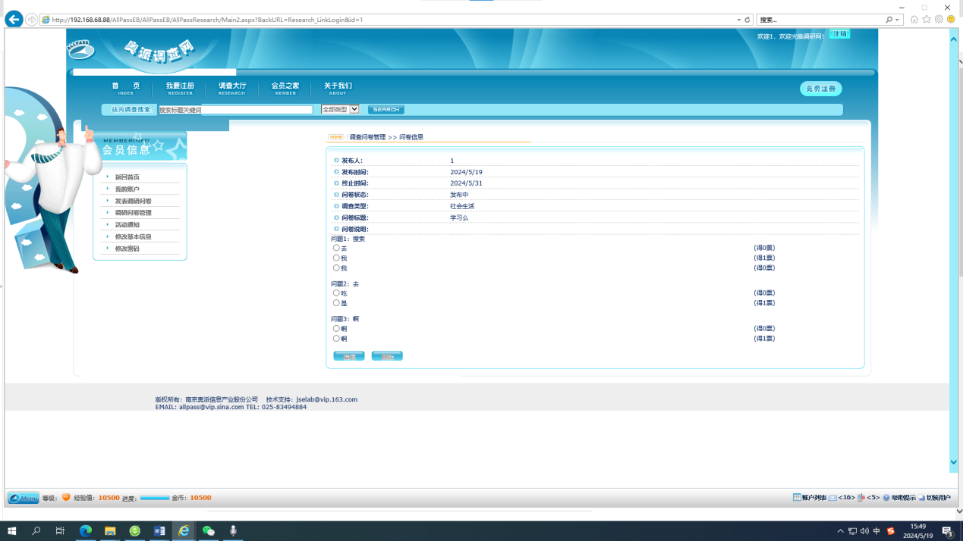

3． 其他操作。编辑个人信息、修改密码，升级成为高级会员，发布更多问卷，进入服务商平台发表公告、维护调查问卷、维护评论信息等。

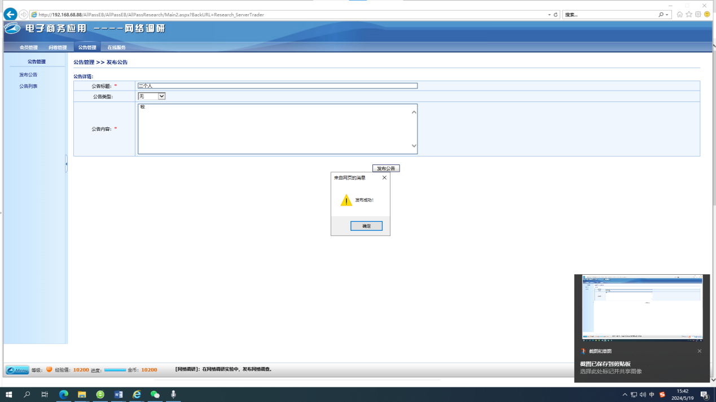

## 七、电子商务应用摸模型——网络广告市场平台

### 1．服务商系统设置。

（1）商家支付信息设置。 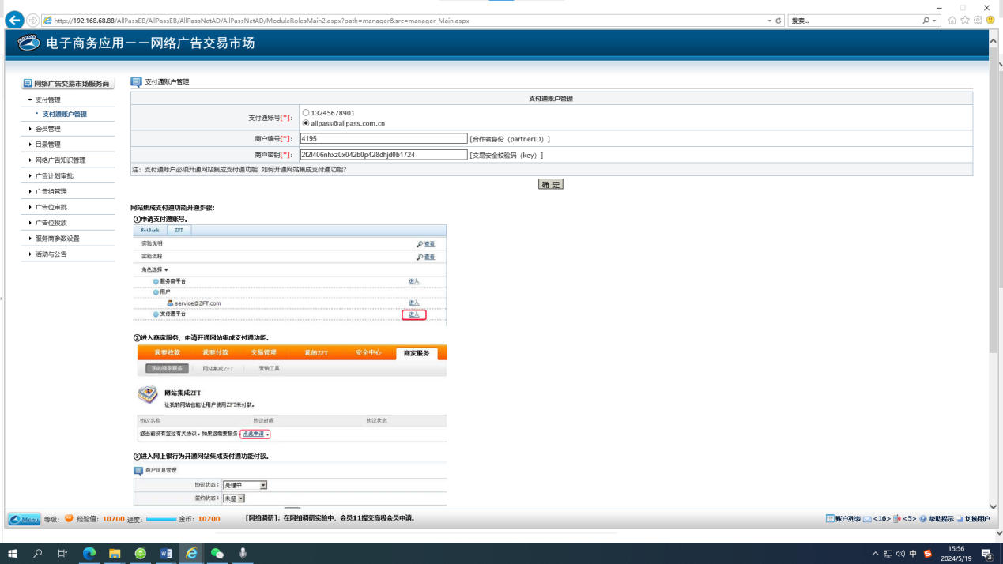

（2）站长信用设置（设置好评次数对应的星级）。 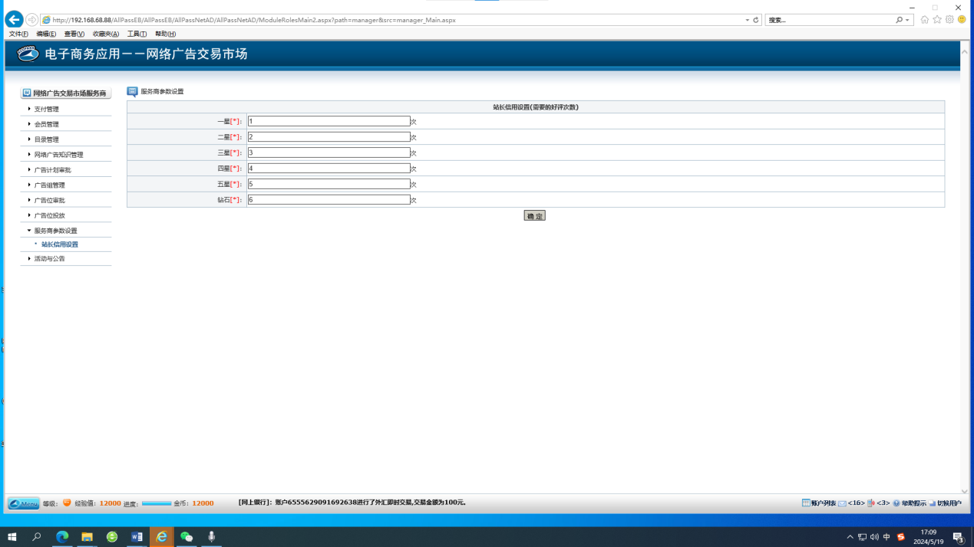

（3）一级目录、二级目录设置、维护。 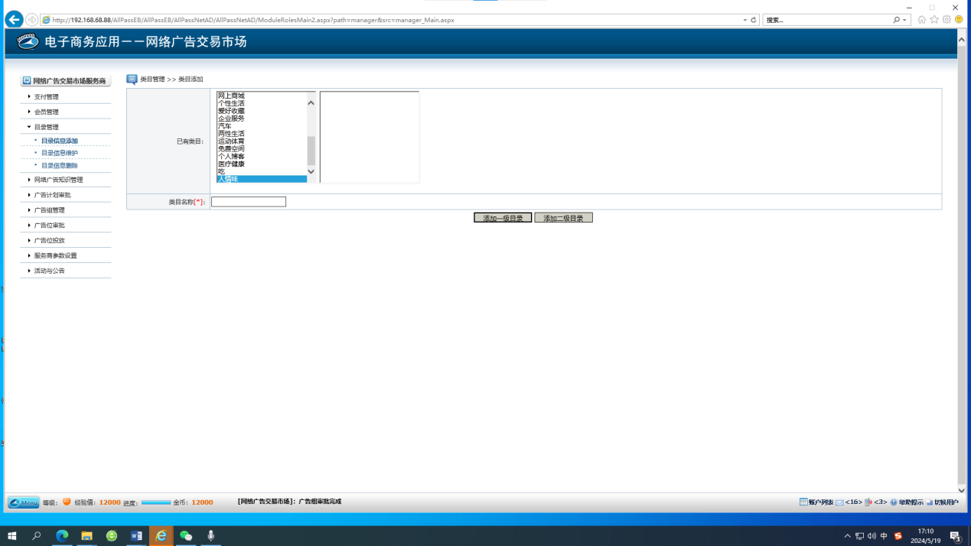

（4）活动与广告信息的发布。 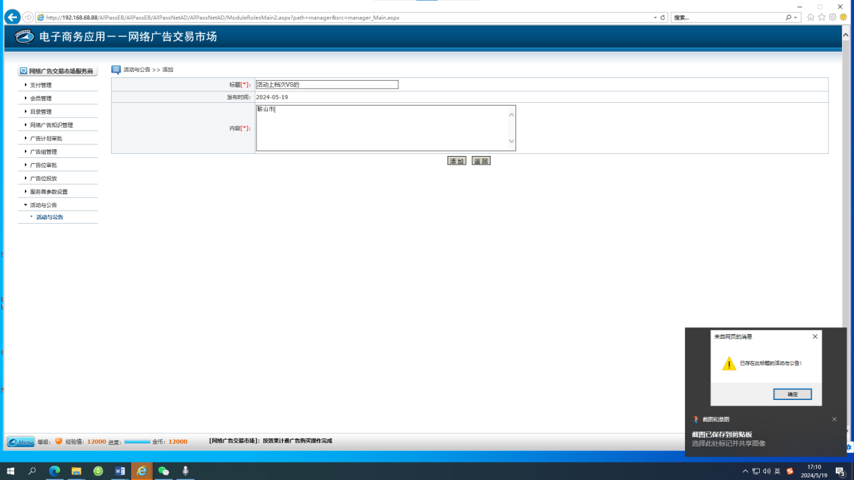

（5）网路广告知识的发布（包括网络广告形式、网络广告优势、成功案例、学习交流）。

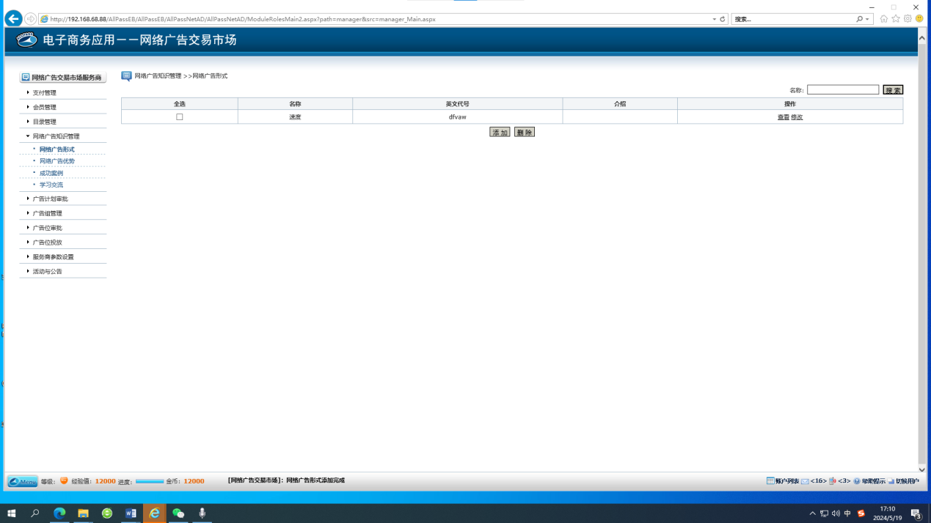

### 2．网络广告平台会员账户的注册&激活，注册网站主和广告主账户。

### 3．广告主

（1） 绑定支付通账户。

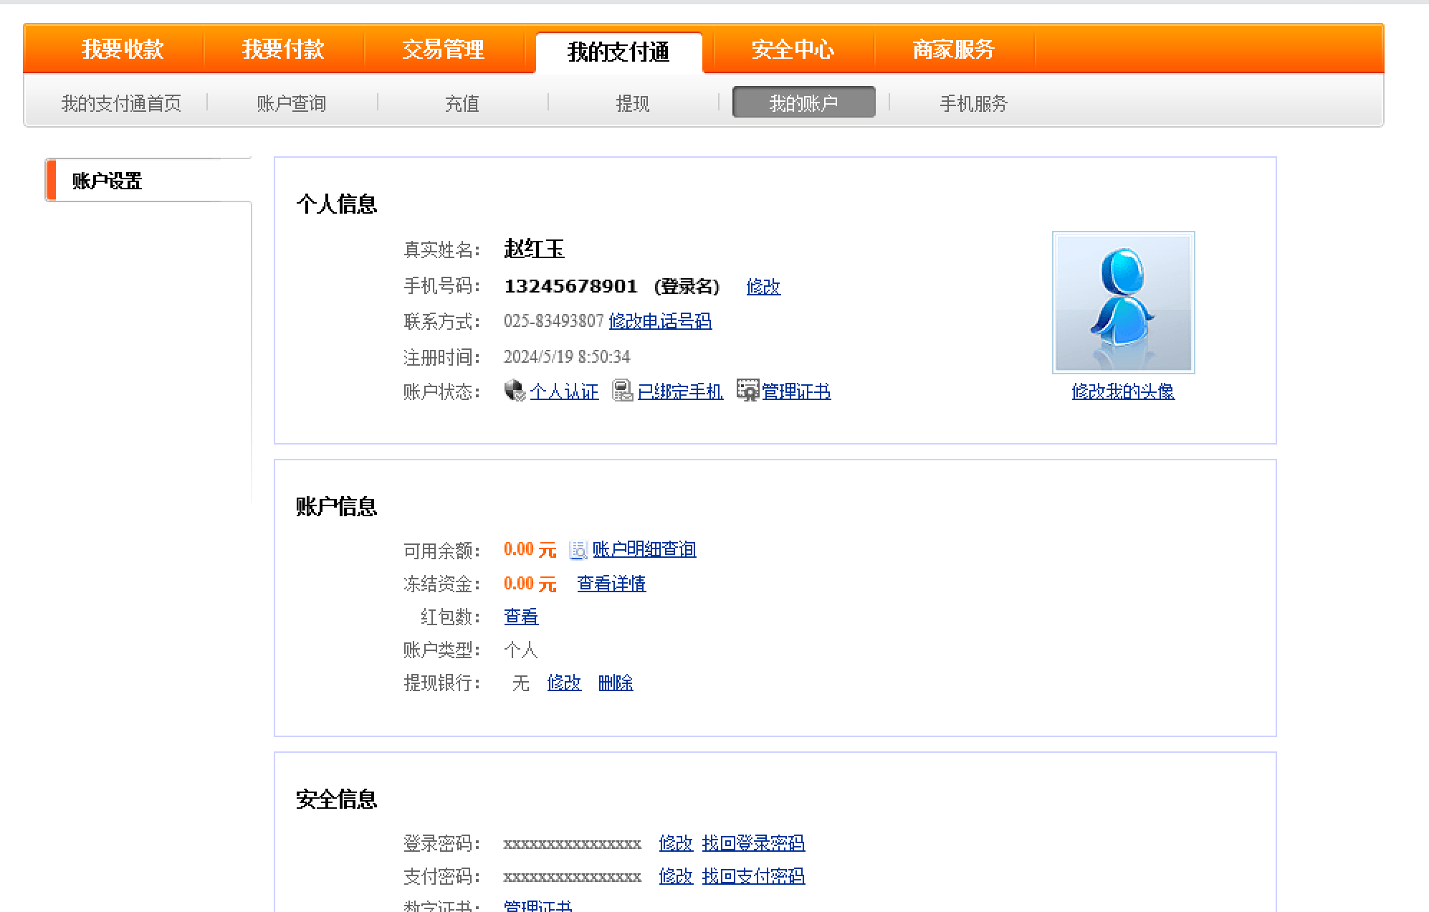

1. 给支付通账户充值。

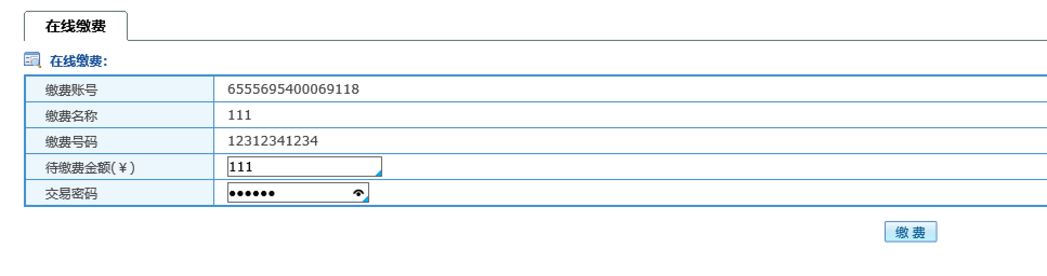

### 4．网站主

（1）绑定支付通账户；建立自己的商铺。 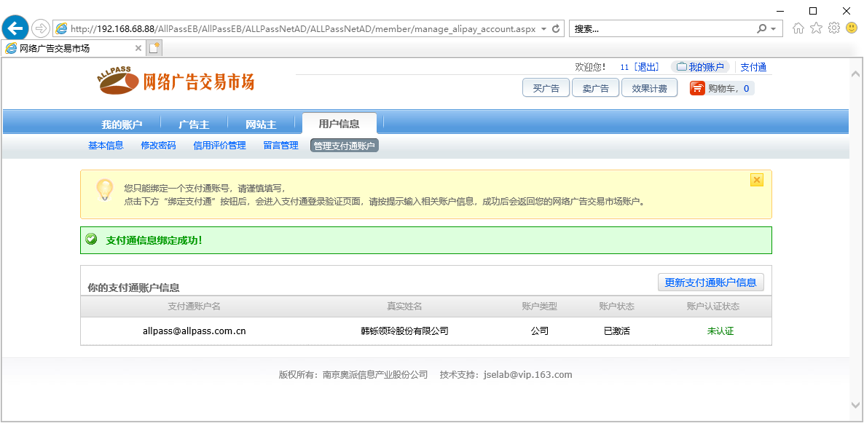

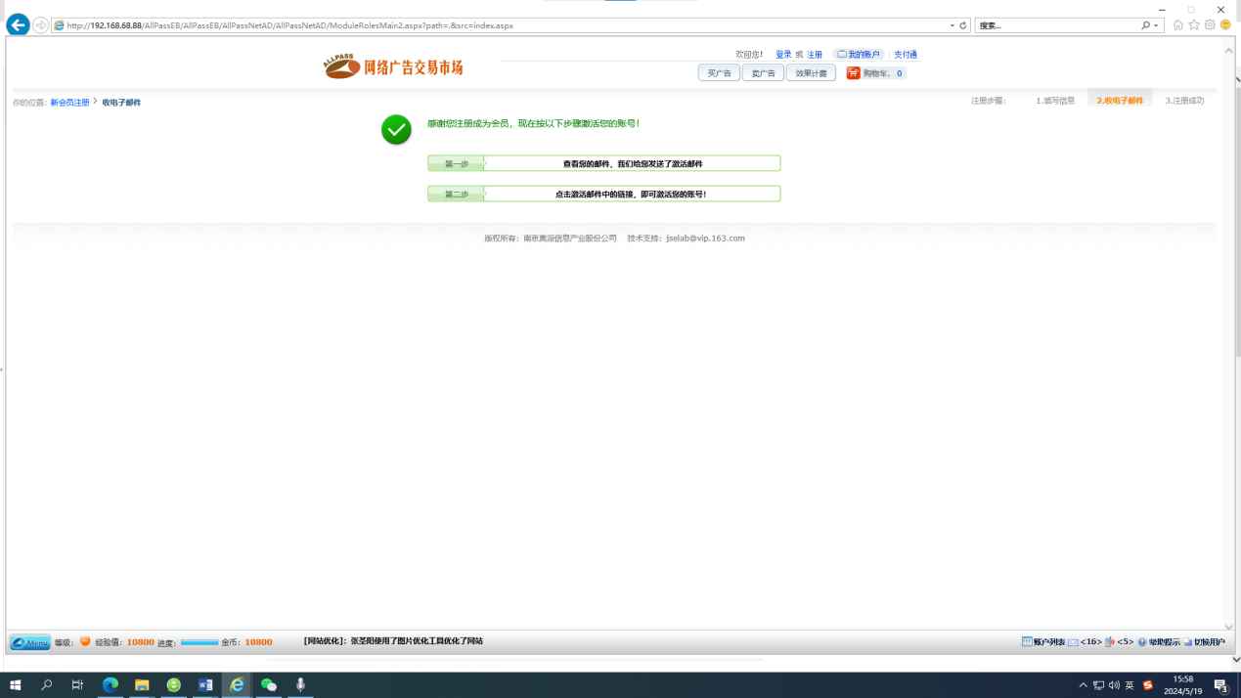

### 时长广告购买（不同的角色进行交互实验）

### （1）网站主：发布时长广告位。

（2）服务商：审批广告位。

（3）广告主：建立广告组和广告牌，为广告计划申请（广告购买）做好一定的基础。 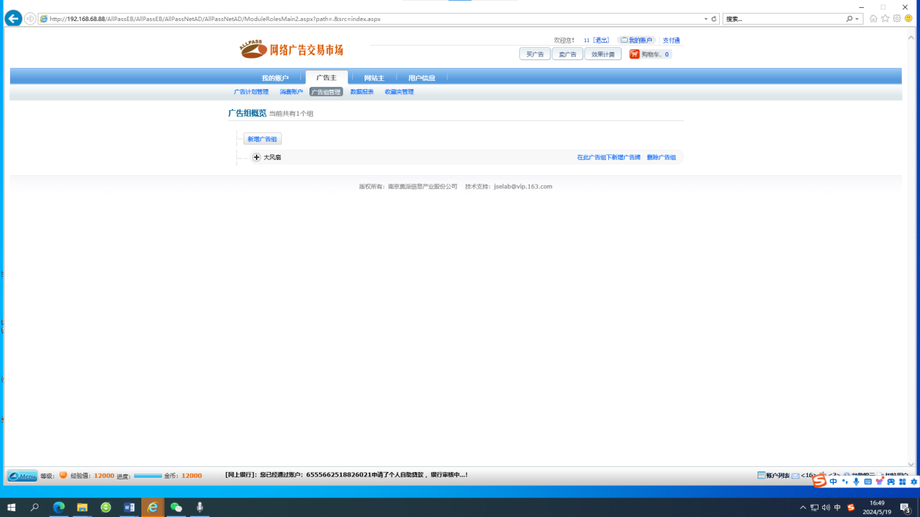

# 五、实验结果分析

1. 域名管理实验

通过服务商系统设置、注册域名服务商会员。服务商会员管理。购买主机。管理主机、域名购买、管理域名等过程，理解域名申请在独立网站搭建中的重要性；学习域名的命名规范；熟悉网站空间选择的几种方式；掌握域名注册代理商的日常工作流程；掌握域名申请与管理的步骤。

2. 网站优化实验

通过构建新站点；页面内容建设；页面优化，包括：常用优化、连接优化、非文本优化和性能优化；优化效果查看，理解了网站优化的含义；理解了网站优化的目的与意义；掌握了网站优化的常用手段。

3.搜索引擎实验

了解了搜索引擎营销的原理与方法；了解了竞价排名的流程；了解了自动竞价和手动竞价的区别；掌握了关键词设置策略。

4. 网络广告实验

理解了网络广告的特点；了解了网络广告的类型；了解了网络广告的发布形式；掌握了网络广告的发布流程。

5. 邮件推广实验

理解了邮件营销的内涵与特点；学习了邮件营销的策略；掌握了邮件推广的流程。

6. 网络调研实验

通过模拟用户发布调研问卷；模拟服务商管理调研问题，了解了网络调研的特点；熟悉了网络调研的流程；掌握了网络调研的方法；掌握了在线问卷的设计方法。

感悟：

1. 理论与实践的结合

本次网络营销实验让我深刻体会到理论与实践相结合的重要性。在实验之前，我学习了大量的网络营销理论知识，但对于如何将这些知识应用于实际操作中却感到迷茫。通过实验，我能够将所学的理论知识应用于实践，并亲身体验网络营销各个环节的操作流程。这不仅加深了我对网络营销知识的理解，也让我掌握了实用的网络营销技能。

2. 问题解决能力和实践技能的提升

通过实验，我提高了问题解决能力和实践技能。在实验过程中，我遇到了一些困难和挑战，但我并没有放弃，而是积极寻找解决方案并不断尝试。这让我学会了如何分析问题、解决问题，并提高了动手能力和实践能力。

3. 对网络营销的兴趣和热情

在实验过程中，我发现网络营销是一项非常有趣和有挑战性的工作。它需要丰富的知识、敏锐的洞察力和良好的沟通能力。通过实验，我激发了对网络营销的兴趣和热情，并立志成为一名优秀的网络营销专家。

网络营销实验是一次宝贵的学习机会，让我收获了很多宝贵的经验和教训。